BAB I
PENDAHULUAN

- Latar Belakang
Dalam konteks empiris, banyak siswa Taman Kanak-kanak (TK)
yang kurang menguasai materi pembelajaran kognitif anak maka salah satu bentuk bermain yang mampu merangsang kognitif anak didik adalah bermain balok atau bentuk-bentuk Geometri. Para guru juga kesulitan dalam membelajarkan materi bentuk-bentuk Geometri karena keterbatasan media pembelajaran, pengalaman mengajar, minimnya keaktifan siswa, dan lain-lain. Sehingga kualitas pembelajaran bentuk-bentuk Geometri tidak optimal.
Suydan dan Khusni (1999:3) menjelaskan, bahwa geometri merupakan bagian dari matematika yang mempelajari pola-pola visual, yang akan menghubungkan matematika dengan dunia nyata. Geometri juga dapat di pandang sebagai sistem matematika yang menyajikan fenomena yang bersifat abstrak (tidak nyata). Kalaupun objek geometri itu abstrak, akan tetapi mereka adalah sebuah kenyataan bahwa geometri sangat penting dan berperan dalam kehidupan. Geometri menjadi materi yang ingin diketahui secara mendasar dan fundamental untuk pengembangan matematika itu sendiri dan pengembangan kemampuan berfikir manusia secara logis. Suydan dan Khusni (1999:3) http://wikipedia.org/wiki/geometri, diakses 26 Mei 2012, tersedia dalam www.google.com).
Peraturan Menteri No. 58 Tahun 2009 tentang pencapaian indikator kemampuan yang sesuai dengan tingkat usia anak, untuk anak kelompok usia 5-8 tahun yaitu menyebut dan menunjukkan bentuk-bentuk geometri, mengklasifikasikan benda berdasarkan warna, bentuk dan ukuran (lingkaran, segitiga dan segi empat. Untuk melakukan pengenalan bentuk-bentuk geometri pada anak di Taman Kanak-kanak diperlukan strategi yang cocok dengan masa anak-anak. Masa anak di Taman Kanak-kanak adalah masa bermain, untuk itu pengenalan bentuk dan ukuran khususnya pengenalan bentuk-bentuk geometri dapat dilakukan dengan metode bermain.
Di Taman Kanak-kanak Alauddin Makassar pada kelompok B sudah dikenalkan bentuk-bentuk geometri akan tetapi pembelajaran yang di lakukan oleh guru di kelompok B TK Alauddin Makassar terutama pembelajaran mengenal bentuk-bentuk geometri melalui permainan balok masih monoton. Sehingga kebanyakan anak tidak tertarik dan tidak memahami apa itu bentuk-bentuk geometri.
Salah satu permainan yang dapat dijadikan metode untuk meningkatkan kemampuan mengenal bentuk-bentuk geometri adalah bermain balok, bermain balok sangat menyenangkan dan mengajarkan banyak keterampilan yang bisa digunakan anak-anak kelak. Bermain balok dapat mengembangkan kemampuan kognitif anak seperti kemampuan mengenal, mengigangat atau kemampuan berpikir kreatif yang ditandai dengan adanya kelancaran, kelenturan atau fleksibilitas, keaslian atau orisinalitas, pendalaman atau elaborasi dalam berpikir serta memberi penilaian. Media balok membantu anak mengenal konsep ukuran besar dan kecil serta membantu anak mengenal bentuk-bentuk geometri. Menurut Syamsuryati (2008: 38) kegunaan balok yaitu: “(Mengenal bentuk geometri, (2) mengenal warna dan ukuran, (3) membilang dan mengurutkan, (4) mengenal angka dan huruf, (5) menyusun dan membangun.”
Berdasarkan uraian tersebut di atas penulis ingin memanfaatkan media yang ada yaitu balok , dengan mengenalkan bentuk geometri dengan cara bermain balok secara bervariasi agar anak mampu mengenal bentuk-bentuk geometri dengan baik.
Dengan demikian akhirnya saya mengambil judul Laporan Tindakan pembelajaran yaitu “ Peningkatan Kemampuan Mengenal Bentuk-bentuk Geometri dengan Balok pada Kelompok B Taman kanak-kanak Alauddin Makassar”.

- Rumusan Masalah
Bagaimana cara peningkatan kemampuan mengenal bentuk-bentuk geometri dengan balok pada anak kelompok B Taman Kanak-kanak Alauddin Makassar?
C. Tujuan Pengembangan
Berdasarkan rumusan masalah di atas maka tujuan tindakan pembelajaran adalah untuk mengetahui peningkatan kemampuan mengenal bentuk-bentuk geometri dengan balok pada kelompok B Taman Kanak-Kanak Alauddin Makassar.
D. Manfaat Pengembangan
Manfaat pengembangan ini diharapkan bermanfaat bagi :
1. Anak dapat meningkatkan kemampuan mengenal bentuk geometri.
2. Guru untuk menambah wawasan dan pengetahuan yang berkaitan bentuk geometri dan kegunaannya.
3. Lembaga, menambah koleksi media pengembangan bentuk-bentuk geometri pada Taman kanak-kanak.

BAB II
KAJIAN PUSTAKA

- Pengertian
- Pengertian Geometri
Menurut Kamus Umum Bahasa Indonesia, Geometri berasal dari bahasa Inggris yang berarti “ilmu ukur (sebenarnya : pengukuran bumi); cabang Ilmu Pasti yang menerangkan sifat-sifat garis, sudut, bidang, dan ruang” (W.J.S. Poerwadarminta, 1986 : 316).
Suydan dan Khusni (1999:3) menjelaskan, bahwa geometri merupakan salah satu aspek matematika di samping aljabar, statistik, trigonometri, dan kalkulus. Dalam pembelajaran matematika di sekolah, geometri lebih berkenan dengan garis dan sudut serbaguna, kekongruenan, transformasi, dan geometri analistis. Geometri merupakan bagian dari matematika yang mempelajari pola-pola visual, yang menghubungkan matematika dengan dunia nyata. Geometri juga dapat dipandang sebagai sistem matematika yang menyajikan fenomena yang bersifat abstrak (tidak nyata), akan tetapi dalam pembelajarannya bertahap didahului dengan benda-benda konkret sebagai media sesuai dengan tahap perkembangan anak. Suydan dan Khusni (1999:3) http://wikipedia.org/wiki/geometri, diakses 26 Mei 2012, tersedia dalam www.google.com).
Lebih lanjut, Suydan dan Khusni menjelaskan, bahwa peranan geometri tidak diragukan lagi dari masa perkembangannya di Mesir dan Babylonia untuk kepentingan praktis, seperti membuat bangunan dan menghitung luas tanah hingga sekarang telah memberikan sumbangan yang besar dalam perkembangan ilmu dan tekhnologi modern. Kalaupun objek geometri itu abstrak, akan tetapi mereka adalah sebuah kenyataan bahwa geometri sebagai suatu aspek matematika yang sangat penting dan berperan dalam kehidupan. Geometri menjadi materi yang ingin diketahui secara mendasar dan fundamental untuk pengembangan matematika itu sendiri dan pengembangan kemampuan berfikir manusia secara logis.
Adapun salah satu tujuan diajarkanya geomteri di sekolah adalah mengembangakan kemampuan berfikir logis. Tujuan dasar untuk memberikan kesempatan siswa menganalisis lebih jauh dunia tempat hidupnya serta memberikan sejak dini landasan berupa konsep-konsep dan peristilahan yang diperlukan pada pendidikan jenjang berikutnya. Suydan dan Khusni (1999:3) http://wikipedia.org/wiki/geometri, diakses 26 Mei 2012, tersedia dalam www.google.com).
Berdasarkan pengertian tersebut di atas, dapatlah disimpulkan bahwa Geometri merupakan bagian/aspek dari Matematika yang menerangkan sifat-sifat garis, sudut, bidang, dan ruang. Geometri sangat penting diajarkan di sekolah-sekolah dengan tujuan untuk mengembangakan.

- Bentuk-bentuk Geometri
Menurut Soewardi (1984:35), bentuk-bentuk geometri pada dasarnya ada tiga, yaitu : 1) lingkaran, 2) segi tiga, dan 3) segi empat. Kemudian dari tiga bentuk dasar ini dapat diubah menjadi banyak bentuk yang tak terhingga, seperti poligon (segi banyak), di antaranya : pentagonal (segilima), heksagonal (segienam), heptagonal (segitujuh), oktagonal (segidelapan), nonagonal (segisembilan), dan seterusnya.
Adapun bentuk-bentuk geometri yang diajarkan kepada anak-anak, dalam hal ini TK Kelompok B, sesuai Permendiknas No. 58 Tahun 2009 tentang Standar Pendidikan Anak Usia Dini, yaitu : dalam lingkup perkembangan, Konsep bentuk, warna, ukuran.
Dengan demikian dapat disimpulkan bahwa bentuk-bentuk geometri yang perlu disampaikan kepada siswa TK Kelompok B adalah bentuk lingkaran, segi tiga,segi empat, persegi panjang, setengah lingkaran, belah ketupat, dan trapesium.

- Materi Pembelajaran Geometri di TK
Dalam Permendiknas No. 58 Tahun 2009 tentang Standar Pendidikan Usia Dini, bahwa pembelajaran bentuk-bentuk geometri di Taman Kanak- kanak kelompok B termasuk area kognitif, dengan materi pembelajaran sebagai berikut :
- Kompetensi Dasar
Mengklasifikasikan benda berdasarkan warna, bentuk, dan ukuran ( 3 variasi ).
- Hasil Belajar
Anak dapat mengenal bentuk-bentuk geometri (lingkaran, segi tiga, segi empat, persegi panjang, setengah lingkaran, belah ketupat, dan trapesium).
- Indikator
- Menyebut dan menunjukkan bentuk-bentuk geometri.
- Mengklasifikasikan benda berdasarkan warna, bentuk, dan ukuran. (lingkaran, segi tiga, dan segi empat) (Permendiknas No. 58 Tahun 2009 : 15)

- Pengertian Bermainan Balok
- Bermain Balok
Bermain balok adalah suatu kegiatan yang dilakukan anak didik dengan atau tanpa menggunakan alat yang menghasilkan pengertian atau memberikan informasi, memberi kesenangan maupun mengembangkan imajinasi pada anak didik (Sudono, 1995).
Sedangkan menurut Moeslihatoen.R (1994:23). Bermain balok adalah berlatih,trekspoloitasi, merekayasa, mengulang-ulang latihan ataupun yang dilakukan untuk mentranspormasikan secara imajinatif hal- hal yang sama dengan dunia orang dewasa melalui media balok.
Masa kanak-kanak yang terkesan dapat diperoleh dari permainan balok. Permainan balok dapat digunakan secara individu atau kelompok. Ada banyak jenis, bentuk, dan macam permainan balok. Permainan balok ini tersedia bagi setiap kelompok umur dengan tujuan yang berbeda-beda. Balok ini dapat dibentuk menjadi mobil, robot, rumah, binatang, kereta api, kapal terbang, dan kapal laut. Anak-anak balita sangat menikmati permainan balok yang berwarna cerah, namun sebaliknya dalam ukuran yang besar supaya tidak masuk kemulut anak-anak, dan dari bahan yang lembut dengan sisi yang tidak tajam. Sementara itu bagi anak-anak umur empat sampai lima tahun sudah dapat menggunakan permainan balok dari bahan kayu dengan berbagai jenis ukuran yang dapat mendorong kreativitas mereka dalam bermain. Kata-kata singkat dari seorang guru dapat mengarahkan perhatian pada bahan pengajaran. Misalnya “Andi, kita hari ini mengenai seorang gembala yang menjaga dombannya. Dapatkah kamu membuat kandang untuk domba-domba tersebut agar memiliki tempat”
Balok adalah suatu bangun ruang yang dibatasi oleh 6 persegi panjang, di mana setiap sisi persegipanjang berimpit dengan tepat satu sisi persegipanjang yang lain dan persegipanjang yang sehadap adalah kongruen. Berbagai kotak dan balok yang akan diperkenalkan kepada anak bisa dalam berbagai bentuk, antara lain kotak, persegi panjang, kubus, segitiga sama kaki, balok panjang, kepingan bulat lubang di tengah, persegi panjang lubang enam.
Kegunaan balok adalah : a) memperkenalkan kepada anak berbagai bentuk kotak bangun yang bisa mereka lihat sehari-hari, b) mendorong anak membuat sesuatu dari bentuk kotak bangun sesuai dengan daya fantasi atau imajinasi dan kreativitas mereka, c) mengembangkan daya pikir dan kreativitas anak.
Setelah memperkenalkan dan menyebutkan balok kepada anak kemudian anak-anak diuji satu persatu nama-nama balok bangun tersebut. Kemudian diberi contoh cara membuat kubah, rumah-rumahan, mobil-mobilan, dan sebagainya. Setelah anak memahami menggunakan balok maka berikutnya anak diberikan kesempatan untuk mendemonstrasikan atau mencoba membuat berbagai bentuk bangunan sesuai dengan fantasi dan imajinasi mereka
.
- Manfaat Bermain Balok
Balok merupakan alat bermain yang paling bermanfaat dan yang paling banyak digunakan di TK maupun lembaga pendidikan prasekolah, variasi bentuk, ukuran, warna dan berat balok menunjang pengalaman belajar anak didik usia dini karena dengan berbagai variasi alat bermain akan lebih mendorong kreatifitas dan minat anak didik untuk lebih mengembangkan imajinasi dan daya kreasinya dengan segala potensi yang dimiliki anak didik. Bermain balok adalah kegiatan bermain yang dilakukan oleh anak didik untuk mendapatkan kesenangan dan kepuasan dalam menggunakan balok. Balok banyak member kesempatan bagi anak didik untuk berkembang dalam berbagai cara.
Pemberian mainan balok dilakukan secara bertahap. Pada anak didik usia kecil, jangan diberikan permainan balok yang rumit karena perkembangan motorik halusnya belum sempurna. Ada beberapa manfaat dari bermain balok, antara lain:
- Meningkatkan kemampuan motoriknkasar dan halus anak didik.
- Mengenal konsep dasar matematika
- Merangsang kreatifitas dan imajinasi anak didik
- Mengembangkan keterampilan berbahasa anak didik.
Manfaat bermain balok dikemukakan oleh Piaget (2001: 121) yaitu “anak dapat memahami konsep matematika tentang menyusun pola atau gambar, menyortir atau mengelompokkan, mengurutkan angka dan memecahkan masalah”.
Keempat manfaat bermain balok tersebut diuraikan sebagai berikut:
- Menyusun pola atau gambar, keterampilan merangkai warna dan bagian-bagian benda, menyusun pola dapat membantu anak dalam mengembangkan kemampuan bahasa matematika, antara lain menyusun manik-manik, kubus/balok yang berwarna-warni.
- Mengurutkan dan menyambung merupakan kegiatan mengasah kemampuan mengamati pada anak tentang persamaan dan perbedaan kubus/balok sehingga dapat mengembangkan pengetahuan sekaligus kreatifitas anak.
- Mengurutkan dan menyambung merupakan kegiatan mengidentifikasi dan mengatur atau mengurutkan benda sesuai dengan karakteristiknya sesuai membantu sesuatu yang bermakna.
- Mengurutkan angka melibatkan pemikiran tentang berapa jumlah atau berapa banyak. Sedangkan pemecahan masalah adalah kegiatan memperaktekkan matematika dengan menggunakan konsep terjadi di mana saja seperti bentuk kotak, balok, kubus, dan lainnya.

- Metode Penggunaan Media Balok
Abimanyu (2005: 73) “metode bermain adalah upaya guru mengaktifkan anak agar memperoleh pengalaman belajar berupa pengetahuan, sikap maupun keterampilan, melalui permainan menggunakan alat-alat permainan tertentu”. Roestiyah (2001: 22) mengemukakan bahwa “metode bermain adalah tingkah laku seseorang untuk berlaku seperti orang yang dimaksudkan, dengan tujuan agar orang itu dapat mempelajari lebih mendalam tentang bagaimana orang itu merasa dan berbuat”. Pendapat senada dikemukakan oleh Sudjana (2002: 89) bahwa:
Metode bermain merupakan cara untuk menjelaskan sesuatu (bahan pelajaran) melalui perbuatan yang bersifat berpura-pura atau melalui proses tingkah laku imitasi, atau bermain peranan mengenai suatu tingkah laku yang dilakukan seolah-olah dalam keadaan yang sebenarnya.

Berdasarkan pendapat dinatas, maka dapat dinyatakan bahwa metode bermain merupakan metode yang digunakan guru dalam pembelajaran, di mana di dalamnya terdapat perilaku yang menyenangkan yang disusun sedemikian rupa sehingga anak dapat memahami materi pelajaran dengan baik yang merupakan salah satu ukuran akan kesuksesan proses pembelajaran. Salah satu jenis permainan yang sangat relevan dengan usia perkembangan anak usia dini (TK) adalah bermain balok dalam jenis permainan.
Pemilihan metode yang akan digunakan harus relevan dengan tujuan penguasaan konsep, transisi dan lambang dengan berbagai variasi materi, media dan bentuk kegiatan yang akan dilakukan. Menurut Depdiknas (2007: 13) menyebutkan bahwa ada beberapa metode yang dapat digunakan antara lain: a) metode pemberian tugas, b) metode demonstrasi, c) metode bercerita, d) metode bercakap-cakap, e) metode tanya jawab, f) metode eksperimen.
Metode pemberian tugas adalah pemberian kegiatan belajar mengajar dengan memberikan kesempatan kepada anak untuk melaksanakan tugas yang telah disiapkan oleh guru. Metode demonstrasi adalah suatu cara untuk mempertunjukkan atau memperagakan suatu objek atau proses dari suatu kegiatan atau peristiwa. Metode bercerita adalah cara bertutur kata dan menyampaikan cerita atau memberikan penerangan kepada anak secara lisan dengan alat peraga, dengan gambar dan lain-lain. Metode bercakap-cakap adalah salah satu penyampaian bahan pengembangan melalui bercakap-cakap dalam bentuk Tanya jawab antara anak dengan guru, atau anak dengan anak, jenisnya antara lain: bercakap-cakap bebas, berdasarkan gambar atau berdasarkan tema metode Tanya jawab adalah metode yang dilaksanakan guru dengan memberikan pertanyaan-pertanyaan yang dapat memberikan rangsangan agar anak aktif untuk berpikir melalui pertanyaan dari guru, anak akan berusaha untuk memahaminya dan menemukan jawabannya. Metode eksperimen adalah metode kegiatan dengan melakukan suatu percobaan dengan cara mengamati proses dan hasil dari percobaan tersebut.
Keberadaan media di antara guru dan anak didik mempunyai pengaruh dalam peruses pengajaran seperti dijelaskan bahwa media berguna mengefektifitaskan komunikasi dan interaksi guru dan anak didik, bagi guru media diartikan sebagai alat menyampaikan pengajaran dan bagi anak didik media diartikan sebagai alat belajar yang memberi pengalaman yang bermakna. Menurut Oemar Hamalik (1986: 7) “bahwa media belajar yang membuat guru harus memenuhi syarat sebagai berikut:
1)Rasional, sesuai dengan akal dan mampu terpikirkan, 2) Ilmiah, sesuai dengan perkembangan akal dan mampu terpikirkan, 3) Ekonomis, sesuai dengan pembiyaan yang ada, hemat, 4) praktis, dapat digunakan dalam kondisi praktek di sekolah dan sifatnya sederhana, 5) fungsional berguna dalam pelajaran, dapat digunakan oleh guru dan anak didik.

Keterampilan membuat media belajar berarti tampilan dan menguasai teknik dan peruses pembuatan suatu media yang berguna dalam suatu pembelajaran. Salah satu media belajar di taman kanak-kanak yaitu media balok. Balok adalah potongan-potongan kayu yang polos (tanpa dicat) sama tebalnya dan dengan panjang dua kali atau empat kali sama besarnya dengan satu unit balok. Balok bisa dibuat bentuk segitiga, segiempat, lingkaran, kurva, dan selinder dengan berbagai macam warna. Balok dijadikan media oleh guru untuk mencapai tujuan dalam pembelajaran sebagaimana dijelaskan sebelumnya bahwa membuat media perlu keterampilan. Dari penjelasan di atas dapat disimpulkan bahwa media balok adalah suatu alat bantu belajar bagi anak yang terbuat dari potongan-potongan kayu dimana pembuatannya diperlukan keterampilan guru dan tujuannya untuk mencapai suatu tujuan pembelajaran.

- Tahap-Tahap Yang Dilalui Anak Didik Dalam bermain Balok
Saat bermain balok anak didik bebas mengeluarkan dan menggunakan imajinasi serta keinginannya untuk menemukan agar dapat bermain dengan kreatif maka untuk meningkatkan dan menunjang daya imajinasi dan kreatifitas anak didik maka sebaiknya di TK maupun ditempat bermain anak didik hendaknya disediakan beberapa set dan jenis balok seperti balok ukuran besar, ukuran kecil, warna, variasi dan bentuk yang dapat dimainkan di meja. Di TK hendaknya disediakan beberapa set dan jenis balok, seperti balok-balok ukuran besar, ukuran kecil dan balok yang dapat dimainkan di meja (Montolalu, 2006)
(a). Tahap pertama, balok-balok dibawa anak didik kemana-mana, tetapi tidak digunakan untuk membangun sesuatu. Tahap ini dilakukan anak didik usia 1-2 tahun, (b). Tahap kedua, anak didik mulai membangun. Balok-balok dijejerkan secara horizontal maupun vertikal yang dilakukan secara berulang-ulang (usia 2-3 tahun), (c). Tahap ke tiga, membangun jembatan (usia 3 tahun), (d). Tahap ke empat, membuat pagar untuk memagari suatu ruang (usia 2,3 atau 4 tahun), (e). Tahap ke lima, membuat bentuk-bentuk yang dekoratif. Bangunan-bangunan belum diberi nama, tetapi bentuk-bentuk simetris sudah tampak, kadang-kadang ada juga nama yang diberikan namun tak ada hubungannya dengan tinggi bangunan (usia 4 tahun), (f). Tahap ke enam, sudah mulai member nama pda bangunan khususnya untuk permainan dramatisasi bebas (usia 4 sampai 6 tahun), (g). Tahap ke tujuh, bangunan yang dibuat anak didik sering menirukan atau melambangkan bangunan yang sebenarnya yang mereka ketahui. Anak didik mempunyai dorongan yang kuat untuk bermain peran (dramatisasi) dengan bangunan yang dibuatnya (usia 5 tahun ke atas) (Montolalu, 2006:7.12).

- Fungsi Atau Kegunaan Balok
Untuk permainan balok dalam menunjang proses belajar agar kreatifitas anak didik lebih berkembang. Maka ada berbagai kotak dan balok yang dapat diperkenalkan kepada anak didik biasa dalam berbagai bentuk, antara lain : persegi panjang, kubus, segitiga sama kaki, balok panjang 12 cm, kepingan lubang-lubang ditengah, persegi panjang salah satu ujung runcing membentuk segitiga sama kaki, selinder panjang, selinder pendek, keeping bujur sangkar berlubang di tengah, persegi panjang ditengah berlubang dua dan salah satu ujungnya runcing dan ujung yang lainnya diiris menyudut kedalam, persegi panjang lubang lima dan persegi panjang lubang enam (Sujiono, 2007)
Fungsi bermain balok atau kotak bangunan yaitu:
- Untuk merangsang anak didik untuk melakukan eksplorasi dan eksprimen.
- Untuk merangsang anak didik mewujudkan daya fantasi dan daya kreasi anak didik melalui kegiatan membangun.
- Untuk melatih keterampilan yang memerlukan pengamatan, koordinasi otot-otot mata, tangan dan ketelitian
- Untuk merangsang anak didik bermain sama teman-teman sebayanya.
- Untuk memupuk kepercayaan pada diri sendiri. (Malik, 1982).
Balok mempunyai tempat di hati anak didik. Ketika bermain balok seluruh temuan-temuan terjadi. Demikian pula pemecahan masalah terjadi secara alamiah. Bentuk konstruksi mereka dari yang sederhana sampai yang rumit dapat menunjukkan adanya peningkatan perkembangan berfikir mereka. Daya penalaran anak didikakan bekerja aktif. Konsentrasi pada waktu bermain balok makin tampak meningkat. Bermain balok dapat membangkitkan pengertian sampai tak terhingga dari yang mudah sampai dengan tantangan yang tersulit (Sudono, 1995: 23)

- Indikator
Dalam laporan pengembangan ini, indikator yang dinilai pada kemampuan anak adalah anak dapat mengenal bentuk- bentuk geometri, anak dapat menciptakan bentuk bangunan dan dapat mengelompokkan bentuk geometri.

- Langkah-langkah Bermain Balok
Langkah-langkah pelaksanaan dalam bermain balok:
- Langkah pertama yang sangat penting adalah memperkenalkan kepada anak didik berbagai bentuk balok. Jelaskan berulang-ulang hingga anak semua tau bentuk balok bangun yang anda perkenalkan. Untuk memudahkan mereka mengigat bentuk balok bangun tersebut maka gunakanlah warna cerah
- Perkenalkan satu persatu bentuk balok bangun tersebut. Setelah mereka betul-betul mampu menggunakannya maka perkenalkan cara menggunakan balok bangun tersebut secara kombinasi. Misalnya membuat bangunan dengan menggunakan balok segitiga, persegi panjang dan bulat.
- Jika anda sudah yakin mereka memahami menggunakan balok bangun tersebut maka tahap berikutnya adalah dengan memberikan kesempatan dan dorongan kepada setiap anak didik mencoba membuat berbagai bentuk bangunan sesuai dengan fantasi dan imajinasi mereka. Jangan sekali-sekali bentuk yang mereka ciptakan tersebut saah atau kurang baik. Berilah pujian setiap kreatifitas mereka. Dorong mereka membuat bangun yang lebih baik lagi. (Sujiono, 2007).
Langkah-langkah permainan balok menurut Musfiroh (2008: 117) dijelaskan sebagai berikut:
- Permainan acak geometri
- Sebelum bermain, berilah deskripsi pada anak-anak bahwa benda-benda disekeliling kita memiliki bentuk yang bermacam-macam. Ada segi empat, segitiga. Beri kesempatan anak untuk bertanya dan menyentuhnya. Jika mungkin, tunjukkan benda yang memiliki bentuk mirip gambar.
- Letakkan kertas berbentuk geometri secara acak di dalam kardus, dan letakkkan di tengah-tengah ruangan.
- Beri kesempatan setiap pasang anak memilih tempat yang mereka inginkan.
- Ajaklah mereka berdiri untuk mencari benda yang memiliki bentuk yang mirip. Misalnya: segi empat adalah pintu, jendela, lantai roda, koin, atau piring untuk lingkaran.
- Permainan tata balok
- Masukkan semua balok atau unsure menara ke dalam kotak. Letakkan di tengah-tengah ruangan.
- Bunyikan peluit panjang, dan setiap pasangan (2 anak) memilih tempat duduk yang diinginkan.
- Tiup peluit dua kali, dan setiap wakil kelompok mengambil balok atau unsur balok atau unsure menara yang mereka inginkan
- Tiup peluit lagi, dan wakil kelompok mengambil balok atau unsur menara kembali. Beri semangat hingga semua balok atau unsur menara terpasang. Lihatlah, apakah anak-anak dapat memasang menara balok dengan melihat gradasi bentuk dan ukuran.
- Jika sudah selesai dan anak masih ingin bermain, permainan dapat diulang. Anak boleh bertukar pasangan sehingga kemampuan anak semakin berkembang dengan baik dan akan terus berkembang seiring dengan latihan anak.

- Kelebihan kegiatan bermain balok
Setiap metode pembelajaran senantiasa memiliki kelebihan tersendiri sehingga memberi konsekuensi pada perlunya kemampuan guru dalam memahami setiap kelebihan metode pembelajaran.
Roestiyah (2001: 22) mengemukakan kelebihan metode bermain balok yatu:
- Menyenangkan anak
- Menggalakkan guru untuk mengembangkan kreativitas anak.
- Memungkinkan eksperimen berlangsung tanpa memerlukan lingkungan yang sebenarnya
- Mengurangi hal-hal yang verbalistik atau abstrak
- Tidak memerlukan pengarahan yang pelik dan mendalam
- Menimbulkan semacam interaksi antar anak, yang memberi kemungkinan timbulnya keutuhan dan kegotong-royongan serta kekeluargaan yang sehat
- Menimbulkan respon yang positif dari anak yang kurang cakap.
- Menumbuhkan cara berpikir yang kritis.
Berdasarkan pendapat tersebut, maka jelas bahwa penggunaan metode bermain balok memiliki berbagai kelebihan yang berkaitan dengan efektivitas kegiatan pembelajaran yang berorientasi pada upaya mengaktifkan anak dalam pembelajaran.

- Kelemahan kegiatan bermain balok
Selain adanya kelebihan metode bermain balok, juga memiliki kelemahan seperti dikemukakan oleh Roestiyah (2001: 23),yaitu:
- Efektivitas dalam memajukan belajar anak belum dapat dilaporkan oleh riset.
- Banyak orang meragukan hasilnya karena sering tidak diikutsertakannya elemen-elemen yang penting.
- Menghendaki pengelompokan yang fleksibel, perlu ruang dan gedung
- Menghendaki banyak imajinasi dari guru maupun anak
- Menimbulkan hubungan informasi antara guru dan anak yang melebihi batas
- Sering mendapat kritik dari orang tua karena dianggap permainan saja.
Seiring dengan kelemahan metode bermain balok maka setiap guru untuk mampu mengurangi kelemahan-kelemahan dalam pembelajaran, sehingga kelemahan tersebut tidak terjadi saat proses pembelajaran berlangsung atau setidak-tidaknya dapat diminimalisir seperti dalam permainan balok.

BAB III
METODE PELAKSANAAN

- Subjek Pembelajaran
Subjek laporan pengembangan pembelajaran ini adalah anak didik di kelompok B Taman Kanak-Kanak Alauddin Makassar yang berjumlah 15 anak didik, dengan rincian anak laki-laki berjumlah 9 orang dan anak perempuan berjumlah 6 orang, dan rentang usia antara 5-6 tahun.

- Waktu dan Tempat Pembelajaran
a. waktu Pembelajaran
Pengembangan pembelajaran ini dilaksanakan pada tahun ajaran 2015-2016 semester ganjil sebagai berikut:
- Tindakan/Pertemuan 1 ( Pertemuan I - III ) : Senin,07 Desember 2015 – Rabu, 09 Desember 2015
- Tindakan 2 (pertemuan IV – V : Senin, 14 Desember 2015 – Selasa, 15 Desember 2015
- Tempat Pembelajaran
Laporan Pengembangan Pembelajaran ini dilaksanakan di Taman Kanak-Kanak Alauddin Kota Makassar yang berlokasi di Kompleks UIN Alauddin Jl. Sultan Alauddin No. 63 di bawah naungan Dharma Wanita Persatuan UIN Alauddin Makassar.

- Desain/Prosedur Pengembangan
Desain/prosedur pengembangan yang akan dilaksanakan adalah selama lima (5) hari pertemuan sesuai dengan RKH dan skenario pembelajaran yang akan digunakan. Desain/prosedur pengembangan yan akan dilakukan terdiri dari empat (4) tahap yaitu: perencanaan, pelaksanaan, observasi dan refleksi.

- Perencanaan Pengembangan
Perencanaan pengembangan berupa kegiatan mempertimbangkan dan memilih upaya yang dilakukan untuk memecahkan masalah. Berkaitan dengan pengembangan ini, maka perencanaan yang dilakukan adalah sebagai berikut:
- Membuat RKH ( Rencana Kegiatan Harian) yaitu tentang materi pembelajaran yang akan disampaikan pada hari itu sesuai dengan kegiatan pembelajaran yaitu kegiatan mengelompokkan balok sesuai dengan bentuknya.
- Mempersiapkan media pembelajaran dan sarana yang akan digunakan dalam setiap pembelajaran yaitu balok- balok geometri.
- Mempersiapkan instrument pengembangan pembelajaran yang terdiri dari:
- Menyusun dan mempersiapkan pedoman chek list bagi anak untuk mempermudah penulis mengetahui kamampuan mengenal bentuk- bentuk geometri melalui kegiatan bermain.
- Memyusun dan mempersiapkan media yang akan digunakan untuk mengamati kemampuan kognitif anak melalui bermain balok.
- Mempersipakan dokumen yang diguinakan sebagai bukti bahwa anak telah mengikuti pembelajaran mengenal bentuk- bentuk geometri melalui bermain balok.

- Pelaksanaan Pengembangan Pembelajaran
Pengembangan pembelajaran ini dilakukan selama lima (5) kali pertemuan dengan menggunakan panduan perencanaan yang telah dibuat sebelumnya yaitu Rencana Kegiatan Harian (RKH) dan dalam pelaksanaannya bersifat fleksibel, sebagai berikut:
- Pertemuan I
Kegiatannya
- Mengelompokkan balok sesuai dengan bentuknya
Langkah-Langkahnya
1. Guru menyiapkan macam-macam bentuk balok
- Guru memberi contoh kepada anak cara mengelompokkan balok sesuai dengan bentuknya
3. Kemudian anak di tugaskan mengelompokkan balok tersebut sesuai dengan bentuknya
4. Guru mengawasi anak melaksanakan kegiatan
5. Guru menilai anak cara mengelompokkan bentuk tersebut.

2. Pertemuan ke II
Kegiatannya
- Menciptakan bentuk dari Balok (Kandang Ayam).
Langkah-Langkahnya
- Guru mempersiapkan macam-macam bentuk balok kemudian memperkenalkan kepada anak berbagai bentuk balok
- Guru memperkenalkan cara menggunakan balok bangunan untuk membentuk kandang untuk membentuk kandang misalnya menggunakan balok segitiga, persegi panjang dan lingkaran
- Setelah itu anak diberikan kesempatan dan dorongan kepada setiap anak membuat kandang sesuai dengan fantasi dan imajinasi mereka
- Berilah pujian setiap kreatifitas mereka
- Guru bertanya kepada anak, bentuk-bentuk apa saja yang dipakai membangun kandang.

- Pertemuan Ke III
Kegiatannya
- Permainan Acak Geometri
Langkah-Langkahnya
- Guru menganjak anak melihat benda disekeliling kita yang berbentuk segitiga, segi empat, lingkaran atau memperlihatkan gambar
- Letakkan kertas berbentuk geometri secara acak di dalam kardus, kemudian anak mengambil kertas di dalam kardus yang berbagai bentuk
- Anak ditugaskan mengambil balok sesuai dengan bentuk kertas yang diambil dalam kardus
- Guru mengawasi dan menilai anak yang melaksanakan kegiatan tersebut.

- Pertemuan Ke IV
Kegiatannya
- Permainan tata balok
Langkah-Langkahnya
- Bermain berpasangan
- Lalu guru memberi contoh kepada anak cara bermain
- Siapkan balok ke dalam dos letakkan di tengah-tengah ruangan
- Guru meniup peluit dua kali anak mengambil balok sesuai unsur menara yang mereka inginkan dan anak boleh bertukar pasangan
- Beri semangat hingga semua balok menara terpasang
- Guru melihat anak apakah anak dapat memasang menara balok dengan melihat bentuk dan ukuran.

- Pertemuan ke V
Kegiatannya
- Permainan memasangkan bentuk geometri dengan tiga dimensi
Langkah-Langkahnya
- Guru menyiapkan balok yang bermacam-macam dan bentuk geometri yang tiga dimensi
- Guru memberi contoh kepada anak cara bermain
- Guru memperlihatkan balok dan benda tiga dimensi kepada anak sesuai bentuknya.
- Guru membimbing anak yang mengalami kesulitan.
- Guru memberi penilaian.

- Observasi/ pengamatan
Observasi dilakasanakan selama proses pembelajaran di kelas berlangsung dan dibantu oleh kolebolator atau guru kelas. Penulis mengamati kegiatan guru dan kegiatan anak secara cermat, serta mencatat semua hal- hal penting yang ditemukan pada saat pembelajaran berlangsung. Observasi dilakukan untuk melihat secara langsung bagaimana respond kemampuan anak pada saat proses belajar berlangsung.
Aspek observasi yang diamati diantaranya. kehadiran anak didik, perhatian dan minat anak didik pada saat proses belajar berlangsung apakah anak aktif atau tidak aktif. Observasi juga dilakukan untuk mengamati bagaimana ketika guru mengajar khususnya dalam kegiatan mengenal bentuk- bentuk geometri melalui bermain balok.

- Refleksi
Pada pelaksanaan refleksi ini yaitu berupa tanya jawab atau diskusi antara kolaborator, hal dimaksudkan untuk mengevaluasi hasil pengembangan pembelajaran yang telah dilaksanakan yaitu melakukan penilaian terhadap proses pembelajaran yang telah terjadi dan untuk menganalisis permasalahan yang muncul, kemudian mencari jalan keluar terdahap permasalahan tersebut sehingga dapat dibuat rencana perbaikan pada pertemuan berikutnya.

- Teknik Analisis Data
Laporan pengembangan pembelajaran ini menggunakan analisis data deskriptif, pendekatan ini dipilih karena dapat menggambarkan tingkat kemampuan mengenal bentuk-bentuk geometri anak didik. Jenis analisis data ini dianggap mampu untuk mengetahui bahwa dengan metode permainan balok dapat meningkatkan kemampuan mengenal bentuk-bentuk geometri pada anak kelompok B Taman Kanak-Kanak Alauddin Makassar.
Penilaian dalam pengembangan ini dengan cara menganalisis data observasi anak dalam pengembangan pembelajaran dengan memberikan nilai pada setiap hasil observasi yang dilakukan oleh guru dengan ketentuan penilaian sebagai berikut:
- MB : Mulia Berkembang
- BSH : Berkembang Sesuai Harapan
- BSB : Berkembang Sangat Baik

Guru dinilai berhasil apabila anak sudah dapat mengenal dan mampu membedakan bentuk-bentuk geometri yang benar secara mandiri baik dalam mengelompokkan, menciptakan bangunan dari balok maupun menyusun balok berdasarkan bentuknya, berarti anak sudah dapat mencapai nilai “Berkembang Sesuai Harapan” yang telah ditentukan oleh guru di taman kanak-kanak Alauddin Makassar.

BAB IV
HASIL DAN PEMBAHASAN

- Hasil
    - Pertemuan Pertama
            - Perencanaan
Pada tahap ini peneliti menyusun perencanaan sebagai berikut:
a. Rencana kegiatan pembelajaran (RKH) sesuai dengan tema.
  - Menyiapkan media sebagai sumber belajar yang akan digunakan oleh anak didik.
  - Menyusun skenario kegiatan pembelajaran.
  - Membuat format observasi yang berisikan indikator kemampuan mengenal bentuk-bentk geometri.

- Pelaksanaan
Pelaksanaan pertemuan pertama yaitu pada hari Senin, 07 Desember 2015 dari waktu pukul 07.30 – 10.30 wita dengan kegiatan sebagai berikut:
                - Kegiatan awal
- Berbaris untuk melaksanakan upacara bendera
- Anak masuk kelas dengan mengucapkan salam, bernyanyi,mengucapkan ikrar, mengaji dan berdoa
- Apersepsi, kemudian mengenal beberapa kitab suci
- Bercakap-cakap tentang tatatertib di kelas

                - Kegiatan inti
- Mengelompokkan balok sesuai dengan bentuknya
Kegiatan inti yang pertama adalah bermain balok dengan cara mengelompokkan balok sesuai dengan bentuknya. Adapun langkah-langkah dalam kegiatan ini adalah
  - Guru menyiapkan macam-macam bentuk balok
  - Guru menjelaskan kegiatan yang akan dilakukan
3) Guru memberi contoh kepada anak cara mengelompokkan balok sesuai dengan bentuknya
4) Anak mengelompokkan balok sesuai dengan bentuknya
5) Guru mengamati kegiatan anak saat melakukan kegiatan
(b) kegiatan inti ke dua menyusun menara dan mewarnai gambar
3) Istirahat
pada kegiatan istirahat anak dipersilahkan mencuci tangan secara bergantian, kemudian membaca doa sebelum makan dan sesudah makan.
4) Kegiatan akhir
Pada kegiatan akhir, guru dan anak diskusi tentang kegiatan sehari, menyanyi, mengaji, berdoa dan salam untuk pulang.

c) Observasi/pengamatan
Setelah kegiatan pelaksanaan dilakukan selanjutnya guru adalah tahap observasi atau pengamatan yang dilakukan secara langsung yang telah disusun dan melakukan penilaian dari tindakan yang telah dilakukan dengan mempergunakan format tahap ini merupakan tahap dimana peneliti dapat menilai tujuan pembelajaran yang telah dicapai adapun hasil dari pertemuan pertama adalah sebagai berikut:
- Hasil observasi guru
- Menyiapkan media sebagai sumber belajar yang akan digunakan oleh anak didik.
- Guru membuka kegiatan pembelajaran.
- Guru menyampaikan kegiatan pembelajaran dan memberi contoh cara mengelompokkan balok.
- Guru memberi kesempatan kepada anak untuk bekerja
- Guru menilai anak cara mengelompokkan pada lembar observasi sebelumnya.
(f) Guru menutup kegiatan pembelajaran dan akan berlanjut pada kegiatan berikutnya

- Hasil observasi anak
Adapun hal-hal yang dicatat pada pelaksanaan observasi pertemuan pertama adalah; Anak mengenal bentuk- bentuk geometri; anak mampu mengelompokkan bentuk- bentuk geometri; anak aktif pada saat kegiatan; Anak mampu berinteraksi dengan teman dan gurunya.
Hasil observasi anak pada pertemuan I menunjukkan bahwa kemampuan mengelompokkan bentuk, yang memperoleh nilai (BSH) ada 6 orang anak sudah berkembang sesuai harapan, dan memperoleh nilai (MB) ada 9 orang anak yang masih dalam bimbingan guru dikategorikan memperoleh nilai mulai berkembang.

d) Refleksi
Dari hasil observasi yang didapat pada pertemuan I ini sebagai pedoman bagi penulis untuk menentukan refleksi pada permasalahan yang muncul sehingga dapat mencari solusi permasalahan tersebut. Pemberian solusi tersebut bertujuan untuk mengenal bentuk-bentuk geometri dengan cara mengelompokkan balok sesuai dengan bentuknya dalam hal ini guru perlu merefleksi yakni lebih kreatif lagi dalam memilih media agar anak dapat berkembang sangat baik dan hal tersebut menandakan bahwa belum menunjukkan peningkatan yang baik. Solusi dari kendala tersebut adalah mengganti permainan pada pertemuan kedua.

e) Rencana Perbaikan
Pelaksanaan rencana perbaikan setelah pertemuan pertama sudah dilakukan dengan beberapa penyempurnan sebagai berikut:
            - Guru hendaknya merencanakan pembelajaran dalam kegiatan permainan balok yang lebih menarik sehingga anak lebih mudah mengetahui bentuk-bentuk geometri.
            - Guru hendaknya memberikan motivasi kepada anak didik supaya lebih berani dan aktif dalam kegiatan permainan balok

    - Pertemuan kedua
            - Perencanaan
pada tahap ini peneliti menyusun perencanaan sebagai berikut:
        - Guru menyiapkan kegiatan pembelajaran harian (RKH) sesuai tema.
        - Guru menyiapkan media pembelajaran sebagai sumber belajar anak didik.
        - Guru menyusun skenario kegiatan menciptakan bentuk bangunan dari balok.
        - Membuat format observasi yang berisikan indikator kemampuan mengenal bentuk-bentk geometri.

            - Pelaksanaan
Pelaksanaan pertemuan kedua yaitu pada hari Selasa, 08 Desember 2015 dari waktu pukul 07.30 – 10.30 wita dengan kegiatan sebagai berikut:
                - Kegiatan awal
- Berbaris sebelum masuk kelas
- Anak masuk kelas dengan mengucapkan salam, bernyanyi,mengucapkan ikrar, mengaji dan berdoa
- Apersepsi
- Anak melakukan kegiatan berlari sambil membawa bola besar dengan dua tangan
                - Kegiatan inti
- Menciptakan bangunan dari balok yang berbentuk geometri
Kegiatan inti yang pertama adalah bermain balok dengan cara menciptakan bangunan dari balok.Adapun langkah-langkah dalam kegiatan ini adalah
- Guru mempersiapkan macam-macam bentuk balok
- Guru menjelaskan kegiatan pada hari ini
- Guru memberikan contoh cara menggunakan balok bangunan
- Guru memberikan kesempatan kepada anak dan memotivasi anak
- Guru menilai hasil karya anak dan memberikan pujian
- Guru bertanya kepada anak, bentuk-bentuk apa saja yang dipakai membangun.
b) kegiatan inti ke dua dan ke tiga menghubungkan tulisan dengan gambar gambar dan menggambar macam-macam bentuk geometri.
3) Istirahat
pada kegiatan istirahat anak dipersilahkan mencuci tangan secara bergantian, kemudian membaca doa sebelum makan dan sesudah makan.
4) Kegiatan akhir
Pada kegiatan akhir, guru dan anak melakukan tanya jawab tentang binatang yang berkaki empat, mengaji, berdoa dan salam untuk pulang.

            - Observasi/pengamatan
Tahap ini merupakan tahap dimana peneliti dapat menilai tujuan pembelajaran yang telah dicapai, adapun hasil dari pertemuan kedua adalah sebagai berikut:
(1) Hasil observasi guru
(a) Menyiapkan media sebagai sumber belajar yang akan digunakan oleh anak didik.
      - Guru membuka kegiatan pembelajaran.
      - Guru menjelaskan bentuk-bentuk bangunan yang akan dibuat
      - Guru memberi kesempatan kepada anak untuk bekerja
(e) Guru menilai anak pada lembar observasi .
(f) Guru menutup kegiatan pembelajaran dan akan berlanjut pada kegiatan berikutnya

(2) Hasil observasi anak
Adapun hal-hal yang dicatat pada pelaksanaan observasi pertemuan kedua adalah; Anak mengenal bentuk- bentuk geometri; anak mampu menciptakan bangunan dari balok anak aktif pada saat kegiatan; Anak mampu berinteraksi dengan teman dan gurunya.
Hasil observasi anak pada pertemuan ke II menunjukkan bahwa kemampuan mengelompokkan bentuk, yang memperoleh nilai (BSH) ada 10 orang anak sudah berkembang sesuai harapan, dan memperoleh nilai (MB) ada 5 orang anak yang masih dalam bimbingan guru dalam mengenal bentuk geometri dalam kegiatan membangun masih dikategorikan memperoleh nilai mulai berkembang.

            - Refleksi
Berikut ini evaluasi dari pelaksanaan yang didapat pada pertemuan kedua ini yang perlu dicari solusinya serta perlu adanya perbaikan untuk peningkatan pada pertemuan selanjutnya, menciptakan bangunan dari balok membuat anak kurang memahami bentuk-bentuk geometri disebabkan karena anak hanya bermain balok saja. sebagai pedoman bagi penulis untuk menentukan refleksi pada permasalahan pertemuan berikutnya supaya ada peningkatan dalam mengenal bentuk geometri. Solusi dari kendala tersebut adalah mengganti permainan yang dapat menarik perhatian anak..

            - Rencana Perbaikan
Pelaksanaan rencana perbaikan setelah pertemuan kedua selesai dilaksanakan dengan beberapa penyempurnan sebagai berikut:
            - Guru hendaknya merencanakan pembelajaran dalam kegiatan permainan balok yang lebih menarik karena masih banyak anak dalam kategori MB.
            - Guru hendaknya memotivasi kepada anak didik supaya permainan balok tersebut lebih fokus dalam mengenal bentuk-bentuk geometri.

(3) Pertemuan ketiga
a) Perencanaan
pada tahap ini peneliti menyusun perencanaan sebagai berikut:
        - Guru menyiapkan kegiatan pembelajaran harian (RKH) sesuai tema.
        - Guru menyiapkan media pembelajaran sebagai sumber belajar anak didik.
        - Guru menyusun skenario kegiatan permainan acak geometri.
        - Membuat format observasi yang berisikan indikator kemampuan mengenal bentuk-bentk geometri.

              - Pelaksanaan
Pelaksanaan pertemuan ketiga yaitu pada hari Rabu, 09 Desember 2015 dari waktu pukul 07.30 – 10.30 wita dengan kegiatan sebagai berikut:
1) Kegiatan awal
(a) Berbaris sebelum masuk kelas
      - Anak masuk kelas dengan mengucapkan salam, bernyanyi,mengucapkan ikrar, mengaji dan berdoa
      - Apersepsi
      - Anak melakukan kegiatan meloncat dari ketinggian 30 cm
2). Kegiatan inti
- Kegiatan ini permainan acak geometri dengan balok. Kegiatan inti yang pertama adalah bermain acak geometri dari balok adapun langkah-langkah dalam kegiatan ini adalah
- Guru mempersiapkan media pembelajaran yang akan digunakan oleh anak didik
- Guru mengajak anak melihat benda disekitarnya yang berbentuk segitiga, segi empat, lingkaran dan memperlihatkan gambar
- Guru menjelaskan kegiatan yang akan dilaksanakan pada anak-anak
- Anak ditugaskan mengambil balok sesuai dengan bentuk kertas yang diambil dalam kardus
- Guru menilai hasil kerja anak dan memberikan pujian
(b) kegiatan inti ke dua dan ke tiga menggunting dan menempel gambar dan mengelompokkan benda berdasarkan ukuran dengan cara mewarnai .
3) Istirahat
pada kegiatan istirahat anak dipersilahkan mencuci tangan secara bergantian, kemudian membaca doa sebelum makan dan sesudah makan.
4) Kegiatan akhir
Pada kegiatan akhir, guru dan anak bercakap-cakap tentang binatang yang bertelur, mengaji, berdoa dan salam untuk pulang.

- Observasi/pengamatan
Tahap ini merupakan tahap dimana peneliti dapat menilai tujuan pembelajaran yang telah dicapai, adapun hasil dari pertemuan ketiga adalah sebagai berikut:
(1) Hasil observasi guru
(a) Menyiapkan media sebagai sumber belajar yang akan digunakan oleh anak didik.
- Guru memberikan apersepsi kepada anak.
(c) Guru menjelaskan kegiatan yang akan dilakukan pada hari ini
(d) Guru memberikan contoh bermain acak geometri
      - Guru member kesempatan kepada anak untuk bekerja .
      - Guru menutup kegiatan pembelajaran dan akan berlanjut pada kegiatan berikutnya

    - Hasil observasi anak
Adapun hal-hal yang dicatat pada pelaksanaan observasi pertemuan ketiga adalah Anak mengenal bentuk- bentuk geometri melalui bermain acak geometri dari balok anak aktif pada saat kegiatan; Anak mampu berinteraksi dengan teman dan gurunya.
Hasil observasi anak pada pertemuan ke III menunjukkan bahwa kemampuan mengenal bentuk geometri melalui bermain acak geometri, sudah ada peningkatan karena yang memperoleh nilai (BSB) ada 11 orang anak sudah berkembang sangat baik, dan memperoleh nilai (BSH) ada 4 orang anak, walaupun tidak ada lagi anak yang memperoleh nilai (MB) masih belum dikatakan berhasil karena masih ada anak yg belum tepat melakukan kegiatan acak geometri.

- Refleksi
Berikut ini evaluasi dari pelaksanaan yang didapat pada pertemuan ketiga ini yang perlu dicari solusinya serta perlu adanya perbaikan untuk tindakan pada pertemuan selanjutnya, permainan acak geometri ini sudah ada peningkatan dalam mengenal bentuk geometri tetapi masih ada beberapa anak yang berkembang sesuai dengan harapan. untuk menentukan refleksi pada permasalahan pertemuan berikutnya supaya semua anak berkembang sangat baik dalam mengenal bentuk geometri. Solusi dari kendala tersebut adalah mengganti permainan tata balok supaya anak lebih aktif dan terkontrol dalam kegiatan tersebut.

- Rencana Perbaikan
Pelaksanaan rencana perbaikan setelah pertemuan kedua selesai dilaksanakan dengan beberapa penyempurnan sebagai berikut:
            - Guru hendaknya merencanakan pembelajaran dalam kegiatan permainan balok, dan memotivasi anak yang masih dalam kategori MB dan BSH agar bisa semua anak mencapai dalam kategori BSB.
            - Guru hendaknya memotivasi anak dalam kegiatan tersebut agar anak didik bermain tata balok lebih kreatif dan fokus dalam mengenal bentuk-bentuk geometri.

(4) Pertemuan keempat
- Perencanaan
pada tahap ini peneliti menyusun perencanaan sebagai berikut:
        - Guru menyiapkan kegiatan pembelajaran harian (RKH) sesuai tema.
        - Guru menyiapkan media pembelajaran sebagai sumber belajar anak didik.
        - Guru menyusun skenario kegiatan permainan tata balok.
        - Membuat format observasi yang berisikan indikator kemampuan mengenal bentuk-bentk geometri.

- Pelaksanaan
Pelaksanaan pertemuan keempat yaitu pada hari Senin, 14 Desember 2015 dari waktu pukul 07.30 – 10.30 wita dengan kegiatan sebagai berikut:
- Kegiatan awal
- Berbaris untuk melaksanakan upacara bendera
- Anak masuk kelas dengan mengucapkan salam, bernyanyi,mengucapkan ikrar, mengaji dan berdoa
(c) Apersepsi
(d) Tanya jawab tentang nama-nama tempat ibadah
2) Kegiatan inti
(a) Kegiata ini permainan tata balok kegiatan inti yang pertama adalah bermain tata balok, adapun langkah-langkah dalam kegiatan ini adalah
- Guru mempersiapkan media pembelajaran yang akan digunakan oleh anak didik
- Guru menjelaskan dan memberi contoh kegiatan yang akan dilakukan kepada anak-anak.
- Guru menjelaskan aturan bermain pada anak-anak
- Guru memberi kesempatan kepada anak untuk melakukan kegiatan.
5) Guru memotivasi anak dan menilai hasil karya anak.
(b) Setelah kegiatan bermain balok selesai kegiatan selanjutnya adalah menwarnai gambar dan menyebutkan nama mainan kemudian ditebalkan tulisannya .
3) Istirahat
pada kegiatan istirahat anak dipersilahkan mencuci tangan secara bergantian, kemudian membaca doa sebelum makan dan sesudah makan.
4) Kegiatan akhir
Pada kegiatan akhir, guru dan anak berdiskusi tentang kegiatan seharian, dan bercakap-cakap tentang binatang buas, mengaji, berdoa dan salam untuk pulang.

- Observasi/pengamatan
Tahap ini merupakan tahap dimana peneliti dapat menilai tujuan pembelajaran yang telah dicapai, adapun hasil dari pertemuan keempat adalah sebagai berikut:
- Hasil observasi guru
- Guru mengajak anak didik duduk melingkar di atas karpet .
- Guru memberikan apersepsi kepada anak.
- Guru menjelaskan cara bermain tata balok
- Guru memberi kesempatan kepada anak untuk berkreasi
- Guru menutup kegiatan pembelajaran dan akan berlanjut pada kegiatan berikutnya. .

- Hasil observasi anak
Adapun hal-hal yang dicatat pada pelaksanaan observasi pertemuan keempat adalah Anak mengenal bentuk- bentuk geometri melalui bermain tata balok anak aktif pada saat kegiatan, Anak terampil bermain tata balok, dan mampu berinteraksi dengan teman.
Hasil observasi anak pada pertemuan ke IV menunjukkan bahwa anak sangat antusias bermain tata balok dalam kemampuan mengenal bentuk geometri sudah ada peningkatan karena suda ada 12 orang anak melakukan dengan tepat dan memperoleh nilai (BSB) walaupun masih ada 3 orang anak masih memperoleh nilai (BSH) dan tidak ada lagi anak yang memperoleh nilai (MB) masih belum dikatakan berhasil karena masih ada anak yg belum tepat mengenal bentuk geometri dalam permainan tata balok ini.

- Refleksi
Berikut ini evaluasi dari pelaksanaan yang didapat pada pertemuan keempat ini yang perlu dicari solusinya serta perlu adanya perbaikan untuk tindakan pada pertemuan selanjutnya, permainan tata balok ini sudah ada peningkatan dalam mengenal bentuk geometri tetapi masih ada 3 orang anak yang berkembang sesuai dengan harapan. untuk menentukan refleksi pada permasalahan pertemuan berikutnya supaya semua anak berkembang sangat baik dalam mengenal bentuk geometri. Solusi dari kendala tersebut adalah mengganti permainan supaya anak lebih aktif dan kreatif dalam kegiatan tersebut.

- Rencana Perbaikan
Pelaksanaan rencana perbaikan setelah pertemuan kedua selesai dilaksanakan dengan beberapa penyempurnan sebagai berikut:
      - Guru hendaknya merencanakan pembelajaran dalam kegiatan permainan balok, walaupun dalam pertemuan keempat ini tidak ada lagi anak dalam kategori MB namun masih tetap diberikan permainan balok yang lebih menarik supaya semua anak mencapai dalam kategori BSB dalam mengenal bentuk geometri.
      - Guru hendaknya memotivasi anak dalam kegiatan tersebut agar anak didik bermain memasangkan benda tiga dimensi lebih aktif dan fokus dalam mengenal bentuk-bentuk geometri.

5. Pertemuan kelima
- Perencanaan
pada tahap ini peneliti menyusun perencanaan sebagai berikut:
        - Guru menyiapkan kegiatan pembelajaran harian (RKH) sesuai tema.
        - Guru menyiapkan media pembelajaran sebagai sumber belajar anak didik.
        - Guru menyusun skenario kegiatan memasang bentuk geometri tiga dimensi.
        - Membuat format observasi yang berisikan indikator kemampuan mengenal bentuk-bentk geometri.

- Pelaksanaan
Pelaksanaan pertemuan ketiga yaitu pada hari Selasa, 15 Desember 2015 dari waktu pukul 07.30 – 10.30 wita dengan kegiatan sebagai berikut:
Kegiatan Awal
(a) Berbaris untuk melaksanakan upacara bendera
      - Anak masuk kelas dengan mengucapkan salam, bernyanyi,mengucapkan ikrar, mengaji dan berdoa
      - Apersepsi
      - Tanya jawab tentang nama-nama tempat ibadah
2) Kegiatan inti
(a) Kegiatan ini permainan tata balok. Kegiatan inti yang pertama adalah bermain tata balok, adapun langkah-langkah dalam kegiatan ini adalah
1. Guru mempersiapkan media pembelajaran yang brbentuk tiga dimensi yang akan digunakan oleh anak didik
2. Guru menjelaskan dan memberi contoh kegiatan yang akan dilakukan kepada anak-anak.
3. Guru menjelaskan aturan bermain pada anak-anak
4. Guru member kesempatan kepada anak untuk melakukan kegiatan.
5. Guru memotivasi anak dan menilai hasil karya anak.
b) Setelah kegiatan bermain memasang benda tiga dimensi selesai kegiatan selanjutnya adalah memperkirakan urutan berikutnya setelah melihat tiga pola berurutan dengan cara member warna, danmunyusun puzzle menjadi bentuk utuh.
3) Istirahat
pada kegiatan istirahat anak dipersilahkan mencuci tangan secara bergantian, kemudian membaca doa sebelum makan dan sesudah makan.
- Kegiatan akhir
Pada kegiatan akhir, guru bercerita tempat tinggal binatang buas, dan, mengaji, berdoa, salam untuk pulang.

c) Observasi/pengamatan
Tahap ini merupakan tahap dimana peneliti dapat menilai tujuan pembelajaran yang telah dicapai, adapun hasil dari pertemuan kelima adalah sebagai berikut:
1) Hasil observasi guru
a) Guru menyiapkan media sebagai sumber belajar yang akan digunakan oleh anak didik .
b) Guru memberikan apersepsi kepada anak.
c) Guru menjelaskan kegiatan yang akan dilakukan pada anak
d) Guru memberi kesempatan kepada anak untuk bekerja
e) Guru mengakhiri kegiatan dengan menghentikan pelajaran setelah semua anak melalui kegiatan.
2) Hasil observasi anak
Adapun hal-hal yang dicatat pada pelaksanaan observasi pertemuan kelima adalah Anak sudah mampu menyebutkan bentuk- bentuk geometri melalui benda yang berbentuk tiga dimensi, anak mampu memasangkan benda dengan tiga dimensi anak aktif pada saat melakukan kegiatan, Anak terampil bermain, dan mampu berinteraksi dengan teman.
Hasil observasi anak pada pertemuan ke V menunjukkan bahwa anak sangat antusias bermain memasangkan benda dengan tiga dimensi, dalam kemampuan mengenal bentuk geometri sudah ada peningkatan karena suda mencapai 14 orang anak melakukan dengan tepat dan memperoleh nilai (BSB) walaupun masih ada 1 orang anak masih memperoleh nilai (BSH). sudah dikatakan kegiatan ini telah berhasil karena 14 dari 15 anak yang telah melakukan cepat dan tepat dalam memasangkan benda tiga dimensi dalam mengenal bentuk geometri.

- Refleksi
Evaluasi dari pelaksanaan tindakan pada pertemuan sebelumnya berhasil dilakukan pada pertemuan kelima, karena 14 orang anak dari 15 anak sudah berhasil mendapatkan nilai (BSB) walaupun masih ada 1 orang anak dari 15 anak memperoleh nilai (BSH) karena anak yang satu orang ini tidak melakukan kegiatan tersebut dengan cepat dan tepat dalam memasangkan benda tiga dimensi dalam mengenal bentuk geometri.

- Rencana Perbaikan
Rencana perbaikanpada pertemuan kelima, tidak terlaksana karena permainan balok dalam mengenal bentuk-bentuk geometri sudah sudah mengalami peningkatan sesuai yang diharapkan, peneliti merasa sudah cukup sampai pada pertemuan ini dan merasa berhasil dengan hasil tindakan yang dilakukan selama ini. Sesuai dengan judul yakni : Pengembangan bermain balok dalam meningkatkan kemampuan mengenal bentuk-bentuk geometri pada kelompok B Taman Kanak-kanak Alauddin Makassar.

B. PEMBAHASAN
Bermain balok adalah kegiatan bermain yang dilakukan oleh anak didik untuk mendapatkan kesenangan dan kepuasan dalam menggunakan balok. Balok memberibanyak kesempatan bagi anak didik untuk berkembang dalam berbagai cara. Nilai dari membangun dengan balok meliputi 4 aspek pengembangan yaitu fisik motorik, perkembangan kognitif, perkembangan sosial, dan perkembangan emosional (Montolalu, 2006).
Tahap-tahap yang dilakukan anak didik dalam bermain balok menurut Apelman ada 4 tahap bermain balok yang dibuat yaitu sebagai berikut “1) mengenalkan konsep berat dan ringan, panjang pendek, besar kecil dan tinggi rendah, 2) belajar mengelompokkan benda berdasarkan bentuk dan warna balok, 3) belajar menyusun dan membuat bangunan sesuai imajinasi anak didik, 4) mengenalkan konsep arah kiri- kanan, atas, bawah.
Permainan ini dapat melatih kepemimpinan inisiatif, perencanaan, mengemukakan pendapat,dan kemampuan mengarahkan orang lain. Permainan ini juga mengembangkan empati anak didik dengan menghargai hasil karya orang lain (Wulan, 2009)
Berdasarkan hasil observasi yang telah dilakukan melalui tindakan pada akhir dari pertemuan untuk mengukur seberapa besar keberhasilan yang telah dicapai anak didik dan perkembangan anak digunakan untuk menentukan langkah selanjutnya atau pada tindakan berikutnya.
Pada kegiatan RKH 1 yaitu mengelompokkan balok dengan berbagai cara, hasil yang diperoleh bahwa kegiatan ini harus diulang karena mulai berkembang (MB), dimana dari 15 anak yang hadir hanya 6 orang yang dapat mengelompokkan bentuk geometri, pada pertemuan ke dua anak sudah dapat mengenal bentuk geometri dengan cara menciptakan bangunan dari balok dimana ada 10 orang anak dari 15 orang anak sudah berkembang sesuai harapan (BSH).
Setelah melakukan kegiatan pada RKH 3, yaitu permainan acak geometri, maka dirasakan bahwa kegiatan ini telah berhasil atau berkembang sangat baik (BSB), karena 11 dari 15 anak yang telah melakukan dengan tepat, dan pada kegiatan RKH 4, dirasakan bahwa anak sangat antusias bermain tata balok bangunan dari balok, sekalipun masih ada 3 orang anak yang tidak tepat cara membuat bangunan, tetapi dianggap berhasil karena sudah ada 12 orang anak yang melakukan dengan tepat dan pada kegiatan RKH 5 yaitu memasang bentuk geometri dengan benda tiga dimensi, dirasakan bahwa kegiatan ini telah berhasil karena 14 dari 15 anak yang telah melakukan dengan cepat dan tepat, sehingga dipandang kegiatan ini dapat dianggap telah berhasil.
Dengan demikian dapat disimpulkan bahwa kegiatan mengenal bentuk - bentuk geometri melalui bermain balok sangat efektif untuk mengembangkan kognitif karena kegiatan ini sangat menyenangkan dimana anak-anak dapat melakukannya sambil bermain.

BAB V
KESIMPULAN DAN SARAN

- Kesimpulan
Kegiatan melalui bermain balok pada anak didik dapat meningkatkan pengembangan kognitif mengenal bentuk-bentuk geometri dan motorik halus anak di Taman Kanak-kanak Alauddin Makassar. Hal ini dapat di tunjukkan hasil dari kegiatan pembelajaran pada pertemuan I dan II masih terdapat kekurangan-kekurangan di dalam melakukan kegiatan mengelompokkan dan menciptakan bangunan dari balok, dimana anak tersebut kurang konsentrasi melakukan kegiatan tersebut hanya anak bermain balok saja sehingga anak lebih banyak mendapatkan nilai (MB), tidak ada anak yang mendapat nilai (BSB).
Pada pertemuan ke III dan IV suda ada peningkatan mengenal bentuk geometri karena dilihat dari kegiatan yang dilakukan bermain acak geometri dan permain tata balok anak mulai konsentrasi, aktif, dan kreatif melakukan kegiatan tersebut, terbukti dari hasil yang diperoleh sudah banyak anak mendapatkan nilai (BSB), walaupun pada pertemuan ke III masih ada 4 anak yang dapat nilai (BSH) dan pertemuan ke IV masih ada 3 anak dapat nilai (BSH) tetapi dikatakan sudah ada peningkatan karena Tidak ada lagi anak yang mendapat nilai kurang (MB). Pada pertemuan ke V sudah berhasil karena anak semakin antusias, aktif dan efektif mengerjakan kegiatan memasangkan benda dengan tiga dimensi dan mendapatkan nilai (BSB) 14 orarang anak. Meskipun masih ada 1 anak yang dapat nilai (BSH). Dengan demikian mengenal bentuk-bentuk geometri melalui bermain balok pada anak didik sangat baik untuk diterapkan pada anak usia dini karena kegiatan ini dilakukan melalui bermain sehingga pembelajaran yang aktif, kreatif, efektif dan menyenangkan terlaksana pada pendidikan anak usia dini hal ini pula sesuai dengan prinsip pembelajaran di Taman Kanak-kanak bahwa melalui bermain anak belajar.

- Saran
Berdasarkan kesimpulan yang telah dipaparkan diatas, penulis menyampaikan saran sebagai salah satu alternatif untuk mengatasi permasalahan anak dalam mengenal bentuk-bentuk geometri melalui bermain balok sebaiknya:
          - Menggunakan balok yang bervariasi dalam pembelajaran.
          - Menggunakan benda-benda yang menarik minat dan menyenagkan anak untuk mengenal bentuk geometri dan warna.

DAFTAR PUSTAKA

Abimayu, Soli, Daruma, Abd. Rasak, dan La Sulo, Sulolipu. 2005. Psikologi Pendidikan. Makassar: FIP UNM

Depdiknas. 2007. Pedoman Pembelajaran Permainan Berhitung Permulaan di Taman Kanak-Kanak. Jakarta: Depdiknas

Malik, R dan Harahap, N. 1982. Kegiatan Bermain Bebas Di Dalam/Di Luar Kelas dan Teknik Penggunaan Alat Praganya. Penerbit CV. Pepara.

Moeslichatoen. R 1994. Metode Pengajaran di Taman Kanak-Kanak. Malan IKIP Malang.

Montolalu., dkk. 2006. Bermain dan Permainan Anak Didik. Jakarta. Penerbit Universitas Terbuka Jakarta.

Musfiroh, T. 2008. Cerdas Melalui Bermain. Jakarta: Grasindo.
Oemar Hamalik. 2003. Proses Belajar Mengajar. Jakarta: PT. Bumi Aksara.
Piaget. 2001. Meningkatkan Kecerdasan Anak Melalui Bermain. Jakarta: Gramedia.

Poerwadarminta, W.J.S. 1986. Kamus Umum Bahasa Indonesia. Jakarta : PN Balai Pustaka.

Roestiyah, N.K. 2001. Strategi Belajar Mengajar. Jakarta: Rineka Cipta.
Soewardi. 1984. Melukis Bentuk Geometri. Jakarta : PT Gramedia.
Sudono 1995. Alat Permainan dan Sumber Belajar TK. Jakarta. Depertemen Pendidikan dan Kebudayaan Direktorat jenderal dan Pendidikan Tinggi. Proyek Pendidikan Tenaga Akademik, Jakarta.

Sudjana, Nana. 2002. Dasar-Dasar Proses Belajar Mengajar. Bandung: Sinar Baru.

Sujiono, Yuliani Nurani., dkk., 2007. Metode Pengembangan Kognitif. Jakarta. Penerbit Universitas Terbuka Jakarta.

Suydan dan Khusni (1999:3). http://wikipedia.org/wiki/geometri, diakses 26 Mei 2012, tersedia dalam www.google.com.

Syamsuryati. 2008. Media Pembelajaran TK. Sengkang: Prima.

Wulan. 2009. Permainan Balok Melatih EQ Anak didik. http://WulanYulia.blogspot.com. Tanggal 6 April

LAMPIRAN - LAMPIRAN

LAMPIRAN I
LEMBAR OBSERVASI GURU DAN ANAK

INSTRUMEN OBSERVASI GURU
Pertemuan : I
Nama Guru : Ermiati
Hari/Tanggal : Senin, 07 Desember 2015

Fokus | Langkah-Langkah | Hasil yang dicapai
 |  | B | C | K
Kegiatan Mengelompokkan balok sesuai dengan bentuknya | - Guru membuka kegiatan pembelajaran, guru menyampaikan tujuan pembelajaran. | V | - | -
 | - Guru menjelaskan materi pembelajaran yang akan di laksanakan. | - | V | -
 | - Guru mengarahkan anak untuk melakukan kegiatan dalam mengelompokkan balok sesuai dengan bentuknya. | - | - | V
 | - Guru mengakhiri kegiatan dengan menghentikan pembelajaran dan melakukan Tanya jawab. | V | - | -

Rubrik observasi Guru:

- B : Baik jika guru membuka kegiatan pembelajaran dengan mempersilahkan
anak untuk mengucapkan salam, memandu anak berdoa, mengabsen kehadiran anak, apersepsi, menyiapkan media/ alat pembelajaran.
C : Cukup jika guru membuka kegiatan pembelajaran dengan mempersilahkan
untuk mengucapkan salam, memandu anak berdoa, mengabsen kehadiran
anak.
K : Kurang jika membuka kegiatan hanya mempersilahkan anak belajar
mengucapkan salam, memandu anak berdoa.

- B : Baik jika guru menjelaskan pada anak dengan bercerita, menguasai materi
teratur dengan jelas.
C : Cukup jika guru menjelaskan materi dengan bercerita, teratur dengan jelas
K : Kurang jika guru menjelaskan materi saja.

- B : Baik jika guru memberikan tugas pembelajaran dengan memberi
kesempatan pada anak.
C : Cukup jika guru memberikan tugas pembelajaran dengan memberi
kesempatan kepada anak
K : Kurang jika guru hanya memberikan tugas pembelajaran

- B : Baik jika guru mengakhiri kegiatan pembelajaran dengan menanyakan
perasaan anak dengan Tanya jawab menyampaikan pesan moral,
bernyanyi, berdoa, salam untuk pulang.
C : Cukup jika guru mengakhiri kegiatan pembelajaran dengan menanyakan
perasaan ana, bernyanyi, berdoa, salam untuk pulang.
K : Kurang jika guru hanya mengakhiri kegiatan pembelajaran, bernyanyi,
salam dan pulang.

INSTRUMEN OBSERVASI GURU
Pertemuan : II
Nama Guru : Ermiati
Hari/Tanggal : Selasa, 08 Desember 2015

Fokus | Langkah-Langkah | Hasil yang dicapai
 |  | B | C | K
Kegiatan Menciptakan bangunan dari balok | - Guru membuka kegiatan pembelajaran, guru menyampaikan tujuan pembelajaran. | - | V | -
 | - Guru menjelaskan materi pembelajaran yang akan di laksanakan. | V | - | -
 | - Guru mengarahkan anak untuk melakukan kegiatan dalam menciptakan bangunan dari balok. | V | - | -
 | - Guru mengakhiri kegiatan dengan menghentikan pembelajaran dan melakukan Tanya jawab. | V | - | -

Rubrik observasi Guru:

            - B : Baik jika guru membuka kegiatan pembelajaran dengan mempersilahkan
anak untuk mengucapkan salam, memandu anak berdoa, mengabsen kehadiran anak, apersepsi, menyiapkan media/ alat pembelajaran.
C : Cukup jika guru membuka kegiatan pembelajaran dengan mempersilahkan
untuk mengucapkan salam, memandu anak berdoa, mengabsen kehadiran
anak.
K : Kurang jika membuka kegiatan hanya mempersilahkan anak belajar
mengucapkan salam, memandu anak berdoa.

            - B : Baik jika guru menjelaskan pada anak dengan bercerita, menguasai materi
teratur dengan jelas.
C : Cukup jika guru menjelaskan materi dengan bercerita, teratur dengan jelas
K : Kurang jika guru menjelaskan materi saja.

      - B : Baik jika guru memberikan tugas pembelajaran dengan memberi
kesempatan pada anak.
C : Cukup jika guru memberikan tugas pembelajaran dengan memberi
kesempatan kepada anak
K : Kurang jika guru hanya memberikan tugas pembelajaran

      - B : Baik jika guru mengakhiri kegiatan pembelajaran dengan menanyakan
perasaan anak dengan Tanya jawab menyampaikan pesan moral,
bernyanyi, berdoa, salam untuk pulang.
C : Cukup jika guru mengakhiri kegiatan pembelajaran dengan menanyakan
perasaan ana, bernyanyi, berdoa, salam untuk pulang.
K : Kurang jika guru hanya mengakhiri kegiatan pembelajaran, bernyanyi,
salam dan pulang.

INSTRUMEN OBSERVASI GURU
Pertemuan : III
Nama Guru : Ermiati
Hari/Tanggal : Rabu, 09 Desember 2015

Fokus | Langkah-Langkah | Hasil yang dicapai
 |  | B | C | K
Kegiatan permainan acak geometri | - Guru membuka kegiatan pembelajaran, guru menyampaikan tujuan pembelajaran. | V | - | -
 | - Guru menjelaskan materi pembelajaran yang akan di laksanakan. | V | - | -
 | - Guru mengarahkan anak untuk melakukan kegiatan dalam permainan acak geometri. | - | V | -
 | - Guru mengakhiri kegiatan dengan menghentikan pembelajaran dan melakukan Tanya jawab. | V | - | -

Rubrik observasi Guru:

      - B : Baik jika guru membuka kegiatan pembelajaran dengan mempersilahkan
anak untuk mengucapkan salam, memandu anak berdoa, mengabsen kehadiran anak, apersepsi, menyiapkan media/ alat pembelajaran.
C : Cukup jika guru membuka kegiatan pembelajaran dengan mempersilahkan
untuk mengucapkan salam, memandu anak berdoa, mengabsen kehadiran
anak.
K : Kurang jika membuka kegiatan hanya mempersilahkan anak belajar
mengucapkan salam, memandu anak berdoa.

      - B : Baik jika guru menjelaskan pada anak dengan bercerita, menguasai materi
teratur dengan jelas.
C : Cukup jika guru menjelaskan materi dengan bercerita, teratur dengan jelas
K : Kurang jika guru menjelaskan materi saja.

      - B : Baik jika guru memberikan tugas pembelajaran dengan memberi
kesempatan pada anak.
C : Cukup jika guru memberikan tugas pembelajaran dengan memberi
kesempatan kepada anak
K : Kurang jika guru hanya memberikan tugas pembelajaran

      - B : Baik jika guru mengakhiri kegiatan pembelajaran dengan menanyakan
perasaan anak dengan Tanya jawab menyampaikan pesan moral,
bernyanyi, berdoa, salam untuk pulang.
C : Cukup jika guru mengakhiri kegiatan pembelajaran dengan menanyakan
perasaan ana, bernyanyi, berdoa, salam untuk pulang.
K : Kurang jika guru hanya mengakhiri kegiatan pembelajaran, bernyanyi,
salam dan pulang

INSTRUMEN OBSERVASI GURU
Pertemuan : IV
Nama Guru : Ermiati
Hari/Tanggal : Senin, 14 Desember 2015

Fokus | Langkah-Langkah | Hasil yang dicapai
 |  | B | C | K
Kegiatan permainan tata balok | - Guru membuka kegiatan pembelajaran, guru menyampaikan tujuan pembelajaran. | V | - | -
 | - Guru menjelaskan materi pembelajaran yang akan di laksanakan. | V | - | -
 | - Guru mengarahkan anak untuk melakukan kegiatan dalam permainan tata balok. | V | - | -
 | - Guru mengakhiri kegiatan dengan menghentikan pembelajaran dan melakukan Tanya jawab. | V | - | -

Rubrik observasi Guru:

      - B : Baik jika guru membuka kegiatan pembelajaran dengan mempersilahkan
anak untuk mengucapkan salam, memandu anak berdoa, mengabsen kehadiran anak, apersepsi, menyiapkan media/ alat pembelajaran.
C : Cukup jika guru membuka kegiatan pembelajaran dengan mempersilahkan
untuk mengucapkan salam, memandu anak berdoa, mengabsen kehadiran
anak.
K : Kurang jika membuka kegiatan hanya mempersilahkan anak belajar
mengucapkan salam, memandu anak berdoa.

      - B : Baik jika guru menjelaskan pada anak dengan bercerita, menguasai materi
teratur dengan jelas.
C : Cukup jika guru menjelaskan materi dengan bercerita, teratur dengan jelas
K : Kurang jika guru menjelaskan materi saja.

      - B : Baik jika guru memberikan tugas pembelajaran dengan memberi
kesempatan pada anak.
C : Cukup jika guru memberikan tugas pembelajaran dengan memberi
kesempatan kepada anak
K : Kurang jika guru hanya memberikan tugas pembelajaran

      - B : Baik jika guru mengakhiri kegiatan pembelajaran dengan menanyakan
perasaan anak dengan Tanya jawab menyampaikan pesan moral,
bernyanyi, berdoa, salam untuk pulang.
C : Cukup jika guru mengakhiri kegiatan pembelajaran dengan menanyakan
perasaan ana, bernyanyi, berdoa, salam untuk pulang.
K : Kurang jika guru hanya mengakhiri kegiatan pembelajaran, bernyanyi,
salam dan pulang.

INSTRUMEN OBSERVASI GURU
Pertemuan : V
Nama Guru : Ermiati
Hari/Tanggal : Selasa, 15 Desember 2015

Fokus | Langkah-Langkah | Hasil yang dicapai
 |  | B | C | K
Kegiatan permainan memasangkan benda tiga dimensi | - Guru membuka kegiatan pembelajaran, guru menyampaikan tujuan pembelajaran. | V | - | -
 | - Guru menjelaskan materi pembelajaran yang akan di laksanakan. | V | - | -
 | - Guru mengarahkan anak untuk melakukan kegiatan dalam permainan memasangkan benda tiga dimensi. | V | - | -
 | - Guru mengakhiri kegiatan dengan menghentikan pembelajaran dan melakukan Tanya jawab. | V | - | -

Rubrik observasi Guru:

- B : Baik jika guru membuka kegiatan pembelajaran dengan mempersilahkan
anak untuk mengucapkan salam, memandu anak berdoa, mengabsen kehadiran anak, apersepsi, menyiapkan media/ alat pembelajaran.
C : Cukup jika guru membuka kegiatan pembelajaran dengan mempersilahkan
untuk mengucapkan salam, memandu anak berdoa, mengabsen kehadiran
anak.
K : Kurang jika membuka kegiatan hanya mempersilahkan anak belajar
mengucapkan salam, memandu anak berdoa.

- B : Baik jika guru menjelaskan pada anak dengan bercerita, menguasai materi
teratur dengan jelas.
C : Cukup jika guru menjelaskan materi dengan bercerita, teratur dengan jelas
3. B: Kurang jika guru menjelaskan materi saja B : Baik jika guru memberikan tugas pembelajaran dengan memberi
kesempatan pada anak.
C : Cukup jika guru memberikan tugas pembelajaran dengan memberi
kesempatan kepada anak
K : Kurang jika guru hanya memberikan tugas pembelajaran

      - B : Baik jika guru mengakhiri kegiatan pembelajaran dengan menanyakan
perasaan anak dengan Tanya jawab menyampaikan pesan moral,
bernyanyi, berdoa, salam untuk pulang.
C : Cukup jika guru mengakhiri kegiatan pembelajaran dengan menanyakan
perasaan ana, bernyanyi, berdoa, salam untuk pulang.
K : Kurang jika guru hanya mengakhiri kegiatan pembelajaran, bernyanyi,
salam dan pulang.

INSTRUMEN OBSERVASI ANAK

Pertemuan : I
Hari/Tanggal : Senin, 07 Desember 2015

NO | Nama Anak Didik | Indikator
 |  | Kemampuan mengelompokkan bentuk
 |  | Mengelompokkan balok sesuai dengan bentuknya
 |  | BSB | BSH | MB
1. | ALF |  |  | √
2. | RFN |  |  | √
3. | IBA |  | √
4. | FWS |  | √
5. | AWL |  |  | √
6. | HBU |  |  | √
7. | RDT |  | √
8. | HBI |  |  | √
9. | RVD |  | √
10. | AUL |  |  | √
11. | AIR |  |  | √
12. | HUR |  | √
13. | MUT |  | √
14 | NDF |  |  | √
15 | SRI |  |  | √

Rubrik Anak Didik:
BSB: Berkembang sangat baik jika anak mampu mengelompokkan balok sesuai denganbentuknya dengan cepat dan tepat
BSH: Berkembang sesuai harapan jika anak sudah mampu berlomba mengelompokkan balok sesuai dengan bentuknya.
MB: Mulai berkembang jika anak hanya mampu mengelompokan sebagian bentuk saja.

Makassar, Desember 2015
Observer

Ermiati

INSTRUMEN OBSERVASI ANAK
Pertemuan : II
Hari/Tanggal : Selasa, 08 Desember 2015
NO | Nama Anak Didik | Indikator
 |  | Kemampuan menciptakan bangunan
 |  | Menmenciptakan bangunan dari bentuk-bentuk geometri
 |  | BSB | BSH | MB
1. | ALF |  | √
2. | RFN |  | √
3. | IBA |  |  | √
4. | FWS |  | √
5. | AWL |  | √
6. | HBU |  | √
7. | RDT |  |  | √
8. | HBI |  | √
9. | RVD |  |  | √
10. | AUL |  |  | √
11. | AIR |  | √
12. | HUR |  | √
13. | MUT |  |  | √
14 | NDF |  | √
15 | SRI |  | √

Rubrik Anak Didik:
BSB: Berkembang sangat baik jika anak mampu menciptakan bangunan dari balok dan menjawap pertayaan ibu guru dengan tepat
BSH: Berkembang sesuai harapan jika anak sudah mampu menciptakan bangunan dan mampu mengetahui bentuk apa saja yang dipakai dalam membangun
MB: Mulai berkembang jika anak hanya mampu membentuk sebagian saja.

Makassar, Desember 2015
Observer

Ermiat
INSTRUMEN OBSERVASI ANAK
Pertemuan : III
Hari/Tanggal : Rabu, 09 Desember 2015

NO | Nama Anak Didik | Indikator
 |  | Kemampuan memasangkan bentuk geometri dengan benda yang sama
 |  | Permainan acak geometri
 |  | BSB | BSH | MB
1. | ALF | √
2. | RFN |  | √
3. | IBA |  | √
4. | FWS | √
5. | AWL | √
6. | HBU |  | √
7. | RDT | √
8. | HBI | √
9. | RVD | √
10. | AUL | √
11. | AIR | √
12. | HUR | √
13. | MUT | √
14 | NDF |  | √
15 | SRI | √

Rubrik Anak Didik:
BSB: Berkembang sangat baik jika anak mampu berlomba dalam permainan acak geometri dengan cepat dan tepat
BSH: Berkembang sesuai harapan jika anak sudah mampu mengetahui sebahagian saja bentuk dalam permainan acak geometri.
MB: Mulai berkembang jika anak hanya mampu mengambil sebahagian saja bentu geometri.

Makassar, Desember 2015
Observer

Ermiati

INSTRUMEN OBSERVASI ANAK
Pertemuan : IV
Hari/Tanggal : Senin , 14 Desember 2015

NO | Nama Anak Didik | Indikator
 |  | Kemampuan menyusun menara
 |  | Permainan tata balok
 |  | BSB | BSH | MB
1. | ALF | √
2 | RFN | √
3. | IBA | √
4. | FWS | √
5. | AWL |  | √
6. | HBU | √
7. | RDT | √
8. | HBI | √
9. | RVD | √
10. | AUL | √
11. | AIR |  | √
12. | HUR | √
13. | MUT |  | √
14 | NDF | √
15 | SRI | √

Rubrik Anak Didik:
BSB: Berkembang sangat baik jika anak mampu berlomba dalam permainan menyusun balok dengan cepat dan tepat.
BSH: Berkembang sesuai harapan jika anak mampu menyusun balok tetapi tidak sesuai dengan urutannya.
MB: Mulai berkembang jika anak hanya mampu menyusun balok sebahagian saja.

Makassar, Desember 2015
Observer

Ermiati

INSTRUMEN OBSERVASI ANAK
Pertemuan : V
Hari/Tanggal : Selasa , 15 Desember 2015

NO | Nama Anak Didik | Indikator
 |  | Kemampuan memasangkan bentuk geometri dengan benda tiga dimensi
 |  | Bermain memasangkan bentuk geometri dengan benda tiga dimensi
 |  | BSB | BSH | MB
1. | ALF | √
2 | RFN | √
3. | IBA | √
4. | FWS | √
5. | AWL | √
6. | HBU |  | √
7. | RDT | √
8. | HBI | √
9. | RVD | √
10. | AUL | √
11. | AIR | √
12. | HUR | √
13. | MUT | √
14 | NDF | √
15 | SRI | √

Rubrik Anak Didik:
BSB: Berkembang sangat baik jika anak mampu berlomba dalam permainan memasangkan benda tiga dimensi dengan cepat dan tepat.
BSH: Berkembang sesuai harapan jika anak mampu memasangkan benda tiga dimensi tetapi tidak mengetahui bentuknya.
MB: Mulai berkembang jika anak hanya mampu memasangkan sebahagian sajabendatiga dimensi atau tidak tepat cara memasangkannya.

Makassar, Desember 2015
Observer

Ermiati

LAMPIRAN II
RENCANA KEGIATAN HARIAN DAN SKENARIO

Skenario Kegiatan Pembelajaran

Sesuai dengan Rencana Kegiatan Harian pada Pertemuan ke-1 yang telah di buat, berikut skenario pembelajaran:
- Tema : Binatang
Sub Tema : Binatang Ternak
- Metode yang di gunakan : Metode Pemberian Tugas (kegiatan inti)
- Media yang digunaka : Balok
- Tujuan Pengembangan : Mengembangkan kognitif (mengenal ben- tuk dan ukuran)
- Kemampuan yang ingin di capai untuk anak:
- Melatih anak untuk mengenal bentuk geometri
- Melatih daya cipta anak
- Melatih daya pikir anak
- Mengenal persamaan dan perbedaan
- Langkah-langkah pelaksanaan:
Kegiatan Inti + 60 menit
- Guru mengajak anak untuk duduk rapi, dan menarik perhatian anak dengan menyannyi agar merasa senang
- Sebelum ibu guru menjelaskan kegiatan tersebut maka terlebih dahulu ibu guru meminta partisipasi anak dalam menyebutkan bentuk-bentuk geometri
- Setelah itu, ibu guru menjelaskan cara mengelompokkan bentuk tersebut
- Selanjutnya, guru memberikan kesempatan kepada anak untuk mengelompokkan balok sesuai dengan bentuknya
- Dan anak-anak pun mengerjakan kegiatan yang sudah dijelaskan oleh ibu guru
- Guru mengawasi anak-anak dan membimbing anak yang mengalami kesulitan dalam kegiatan tersebut
- Ibu guru menilai anak cara mengelompokkan, mana yang benar dan mana yang salah.

Skenario Kegiatan Pembelajaran

Sesuai dengan Rencana Kegiatan Harian pada Pertemuan ke-II yang telah di buat, berikut skenario pembelajaran:
- Tema : Binatang
Sub Tema : Binatang Ternak
- Metode yang di gunakan : Metode Demonstrasi (kegiatan inti)
- Media yang digunaka : Balok
- Tujuan Pengembangan : Mengembangkan kognitif dan fisik motorik halus (mengenal bentuk dan ukuran )
- Kemampuan yang ingin di capai untuk anak:
- Melatih anak untuk mengenal bentuk geometri
- Melatih daya pikir anak
- Melatih konsentrasi anak
- Meningkatkan kerjasama anak
- Langkah-langkah pelaksanaan:
Kegiatan Inti + 60 menit
- Guru menyiapkan media yang akan digunakan
- Guru mengatur posisi anak sesuai yang direncanakan
- Sebelum ibu guru menjelaskan kegiatan tersebut maka terlebih dahulu ibu guru meminta partisipasi anak dalam menyebutkan bentuk atau ukuran balok tersebut yang akan digunakan membuat kandang ayam
- Setelah itu , ibu guru menjelaskan cara membangun kandang dari balok
- Selanjutnya, guru memberikan kesempatan kepada anak untuk mengambil balok dengan macam-macam bentuk
- Dan anak-anak pun mengerjakan kegiatan yang sudah dijelaskan oleh ibu guru
- Guru mengawasi anak-anak dan membimbing anak yang mengalami kesulitan dalam kegiatan membangun
- Ibu guru bertanya kepada anak bentuk-bentuk apa saja yang dipakai membuat kandang.

Skenario Kegiatan Pembelajaran

Sesuai dengan Rencana Kegiatan Harian pada Pertemuan ke-III yang telah di buat, berikut skenario pembelajaran:
- Tema : Binatang
Sub Tema : Binatang ternak
- Metode yang di gunakan : Metode pemberian tugas (kegiatan inti)
- Media yang digunaka : Balok dan kertas
- Tujuan Pengembangan : Mengembangkan kognitif (mengenal bentuk dan ukuran )
- Kemampuan yang ingin di capai untuk anak:
- Melatih anak untuk mengenal bentuk geometri
- Melatih daya ingat anak
- Melatih konsentrasi anak
- Melatih ketelitian anak
- Langkah-langkah pelaksanaan:
Kegiatan Inti + 60 menit
- Guru menyiapkan media yang akan digunakan
- Guru mengatur posisi anak sesuai yang direncanakan
- Sebelum ibu guru menjelaskan kegiatan tersebut maka terlebih dahulu ibu guru meminta partisipasi anak dalam menyebutkan bentuk-bentuk yang ada disekeliling kita
- Setelah itu , ibu guru memberi contoh cara bermain acak geometri
- Selanjutnya, guru memberikan kesempatan kepada anak untuk mengambil kertas di dalam kardus.
- Dan anak-anak pun mengerjakan kegiatan yang sudah dijelaskan oleh ibu guru
- Guru mengawasi anak-anak dan membimbing anak yang mengalami kesulitan dalam kegiatan tersebut
- Ibu guru menilai anak-anak cara bermain acak yang benar.

Skenario Kegiatan Pembelajaran

Sesuai dengan Rencana Kegiatan Harian pada Pertemuan ke-IV yang telah di buat, berikut skenario pembelajaran:
- Tema : Binatang
Sub Tema : Binatang Buas
- Metode yang di gunakan : Metode demonstrasi (kegiatan inti)
- Media yang digunaka : Balok
- Tujuan Pengembangan : Mengembangkan kognitif (mengenal bentuk dan ukuran )
- Kemampuan yang ingin di capai untuk anak:
- Melatih anak untuk mengenal bentuk geometri
- Melatih anak berfikir imajinatif dan kreatif
- Melatih konsentrasi anak
- Meningkatkan kerjasama anak
- Langkah-langkah pelaksanaan:
Kegiatan Inti + 60 menit
- Guru menyiapkan media yang akan digunakan
- Guru mengajak anak mencari pasangan memilih tempat duduk
- Guru menjelaskan kegiatan tersebut yang akan dilakukan oleh anak
- Selanjutnya, guru mendemonstrasikan cara menyusun menara dengan benar
- Dan anak-anak pun mengerjakan kegiatan yang sudah dijelaskan oleh ibu guru
- Guru mengawasi anak-anak dan membimbing anak yang mengalami kesulitan dalam menyusun menara tersebut
- Guru melihat anak cara memasang menara balok dengan melihat bentuk dan ukuran.

Skenario Kegiatan Pembelajaran

sudah dijelaskan oleh ibu guru Sesuai dengan Rencana Kegiatan Harian pada Pertemuan ke-V yang telah di buat, berikut skenario pembelajaran:
- Tema : Binatang
Sub Tema : Binatang Buas
- Metode yang di gunakan : Metode demonstrasi (kegiatan inti)
- Media yang digunaka : Balok, bola, kotak
- Tujuan Pengembangan : Mengembangkan kognitif (memasangkan bentuk geometri dengan benda tiga dimensi )
- Kemampuan yang ingin di capai untuk anak:
- Melatih anak untuk mengenal bentuk-bentuk geometri
- Melatih anak berfikir imajinatif dan kreatif
- Melatih daya pikir anak
- Melatih keterampilan anak
- Langkah-langkah pelaksanaan:
Kegiatan Inti + 60 menit
- Guru menyiapkan media yang akan digunakan
- Guru mengajak anak duduk membentuk lingkaran
- Sebelum ibu guru menjelaskan kegiatan tersebut maka terlebih dahulu ibu guru meminta partisipasi anak dalam menyebutkan benda yang yang akan di gunakan
- Selanjutnya, guru memberikan kesempatan kepada anak bermain sesuai yang diperlihatkan
- Dan anak-anak pun mengerjakan kegiatan tersebut
- Ibu guru menilai anak-anak memasangkan benda yang sesuai dengan bentuk .

LAMPIRAN III
FOTO-FOTO KEGIATAN

FOTO KEGIATAN MENGELOMPOKKAN
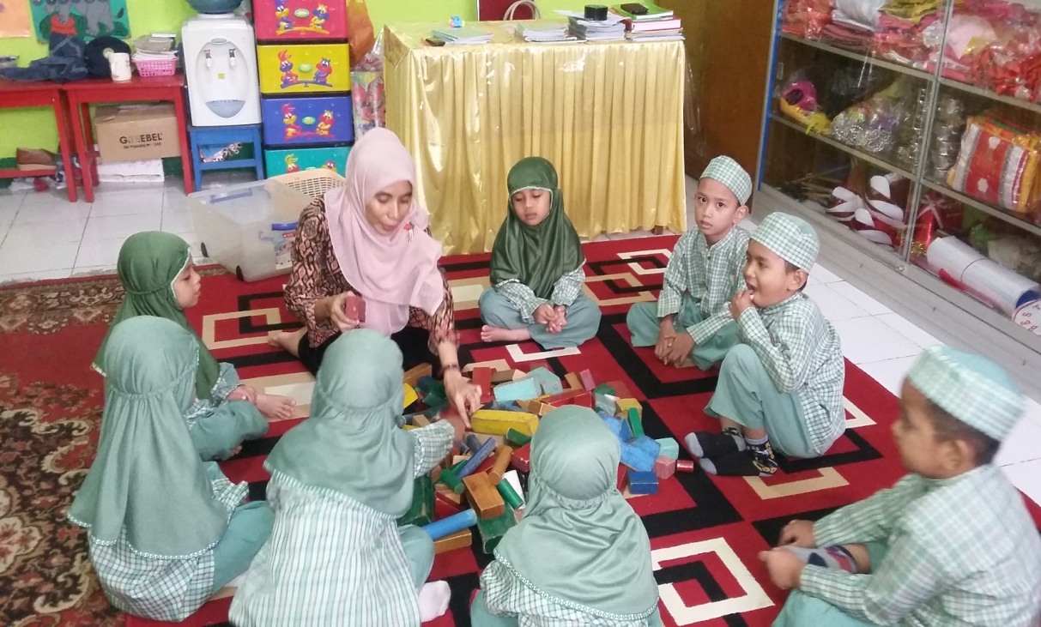
Gambar 1. Guru menjelaskan bentuk balok/cara mengelompokkan
Hari/Tgl: Senin, 07 desember 2015
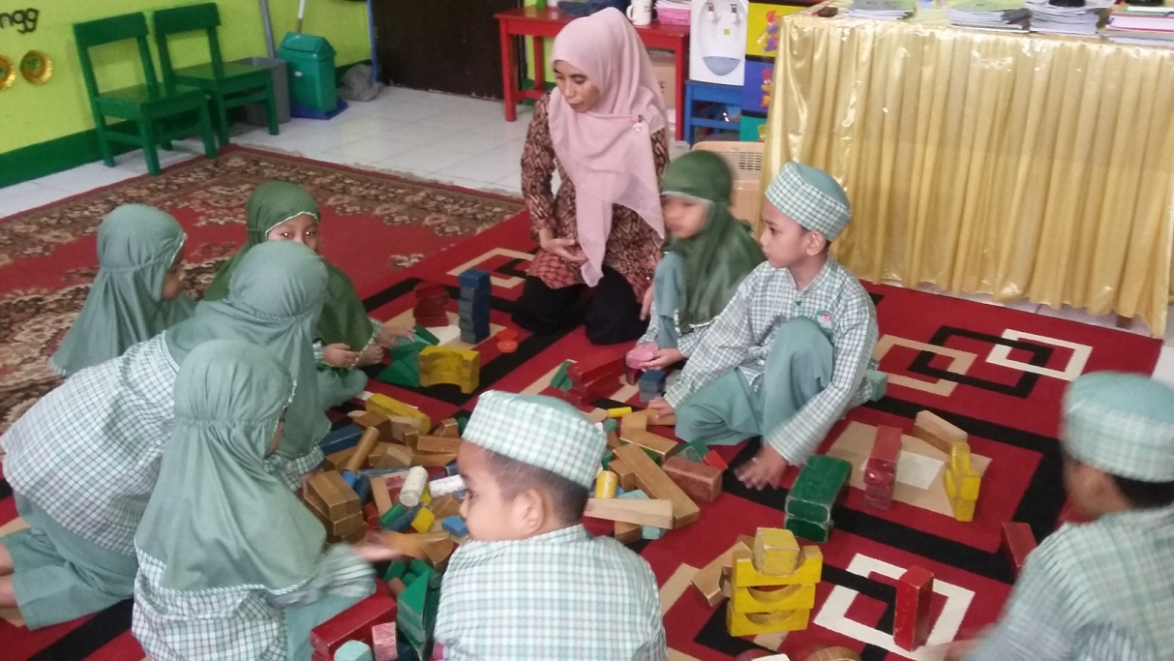
Gambar 2. Hari Senin, 07 Desember 2015
Anak-anak melakukan kegiatan mengelompokkan balok sesuai dengan bentuknya.

KEGIATAN MENCIPTAKAN BANGUNAN DARI BALOK
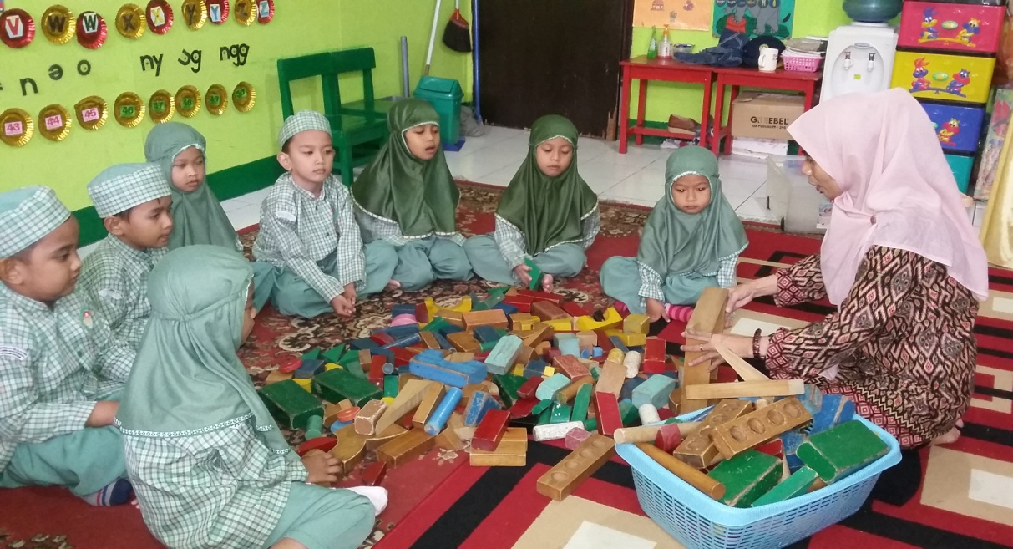
Gambar 1. Guru menjelaskan cara menciptakan bangunan dari balok
Hari/Tgl : Selasa, 08 Desember 2015
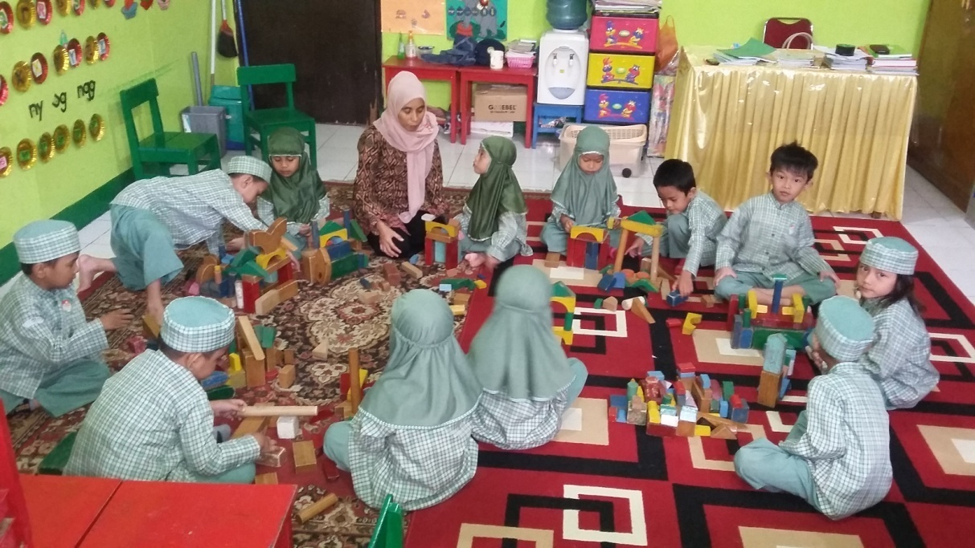
Gambar 2. Anak-anak melakukan kegiatan menciptakan bangunan dari balok.
Hari/Tgl : Selasa, 08 Desember 2015

FOTO KEGIATAN ACAK GEOMETRI
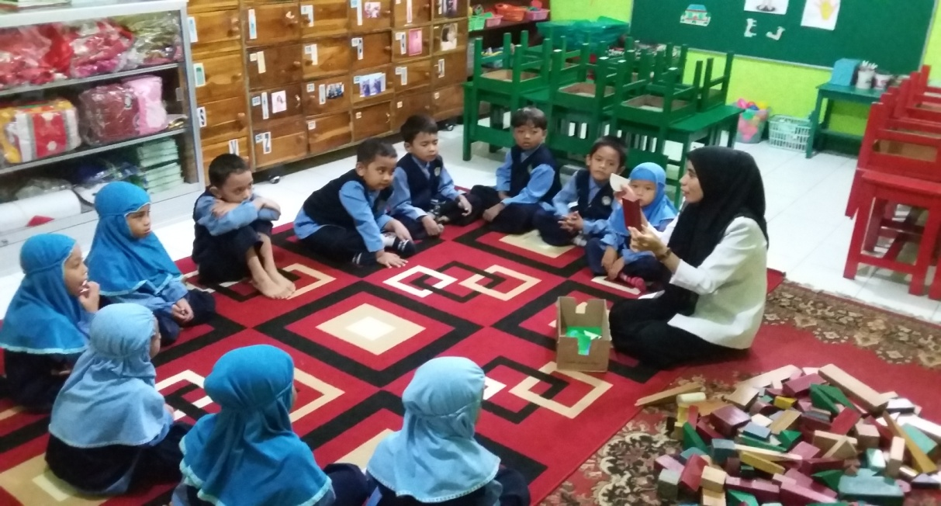
Gambar 1. Guru memperlihatkan bentuk-bentuk geometrid an menjelaskan cara bermain acak geometri
Hari/ Tgl : Rabu, 09 Desember 2015

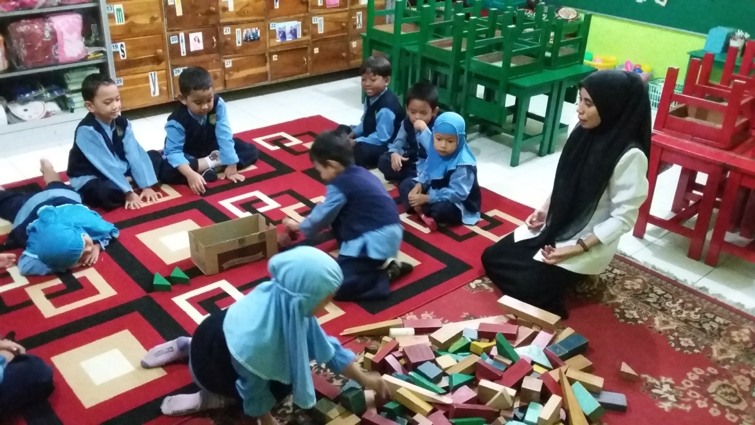
Gambar 2. Anak-anak melakukan kegiatan bermain acak geometri
Hari/Tgl : Rabu, 09 Desember 2015

FOTO KEGIATAN BERMAIN TATA BALOK

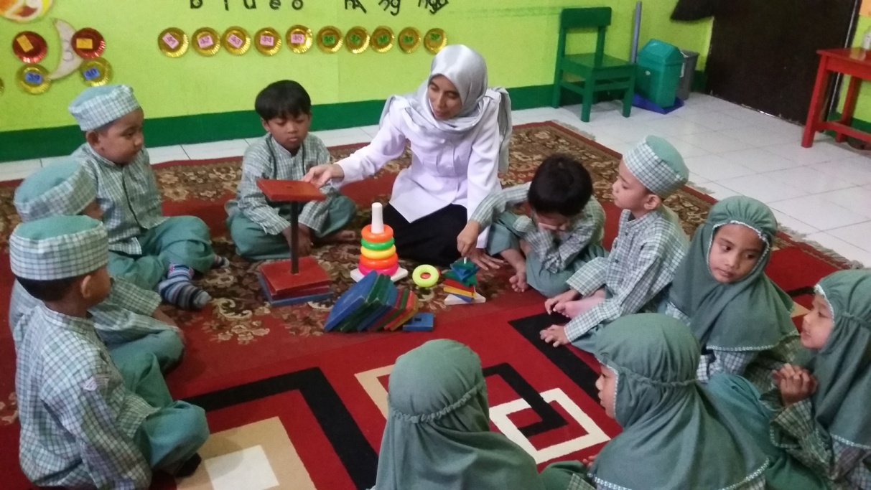
Gambar 1 Guru menjelaskan kegiatan tata balok
Hari/Tgl : Senin, 14 Desember 2015

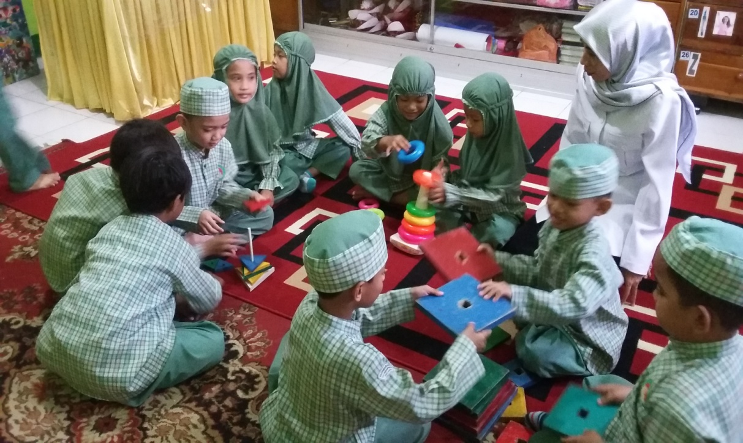
Gambar 2 Anak-anak melakukam kegiatan tata balok
Hari/Tgl : Senin, 14 Desember 2015
FOTO KEGIATAN MEMASANGKAN BENTUK GEOMETRI DENGAN BENDA TIGA DIMENSI

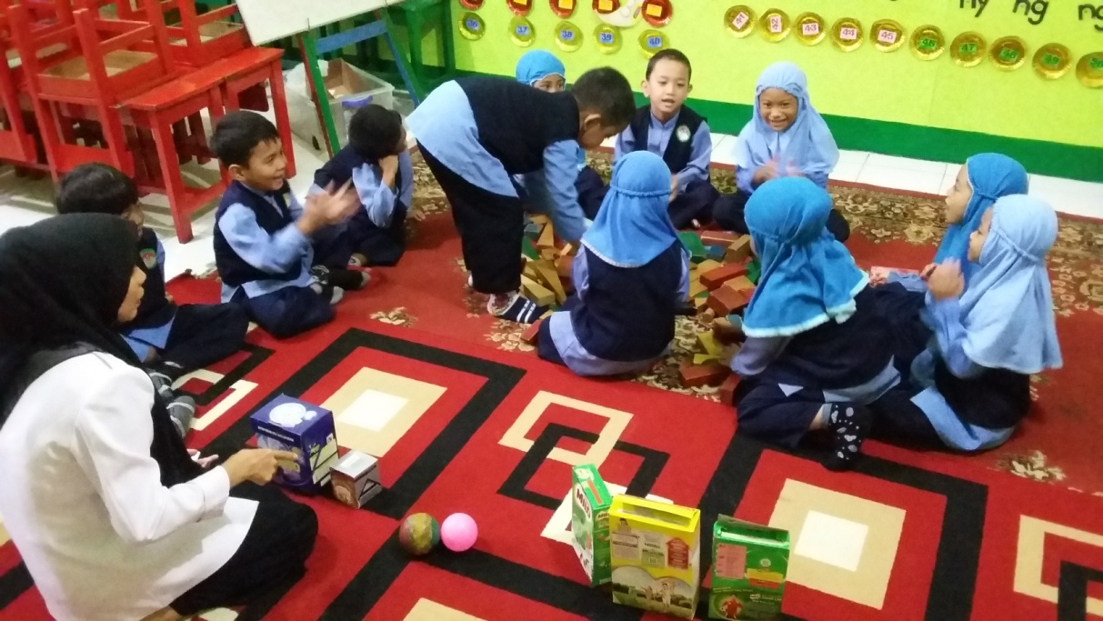
Gambar 1. Guru memberikan kesempatan kepada anak memasangkan benda tiga dimensi.
Hari/Tgl : Selasa, 15 Desember 2015
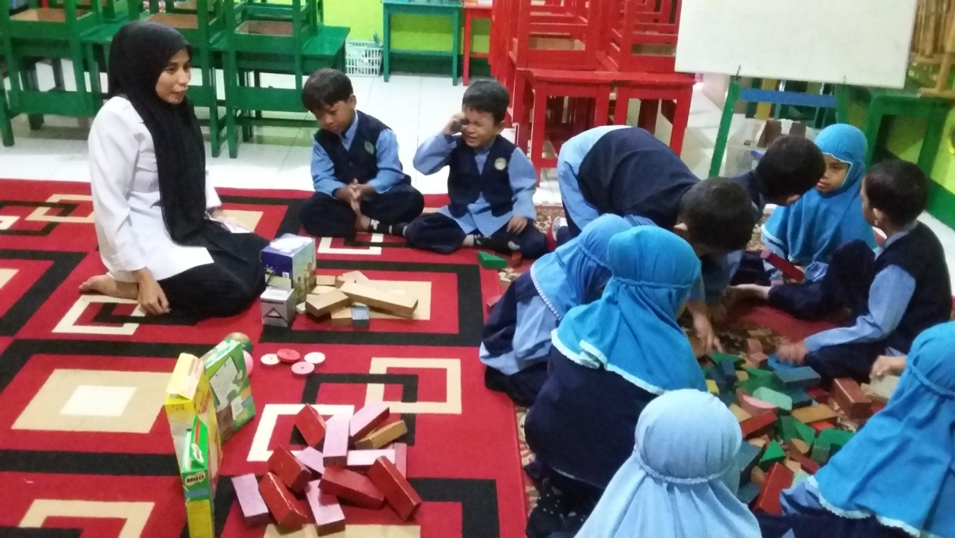
Gambar 2. Guru memperhatikan anak cara memasangkan benda tiga dimensi.
Hari/Tgl : Selasa, 15 Desember 2015

RIWAYAT HIDUP

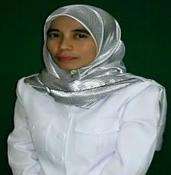
Ermiati, lahir di Bulukumba, tepatnya tanggal, 1 Juli 1974. Anak ke tiga dari tiga bersaudara, merupakan hasil perkawinan dari pasangan Pama dengan Haba. Mulai masuk pendidikan dasar pada tahun 1981 di SD Negeri Barugariattang Desa kambuno, Kecamatan Bulukumpa, Kabupaten Bulukumba dan tamat tahun 1987, melanjutkan pendidikan di sekolah lanjutan Tingkat Pertama Negeri (SLTPN) Tanete dan tamat tahun 1990, kemudian melanjutkan pendidikan Tingkat Lanjutan Atas Negeri (SMEA) Negeri Sinjai dan tamat tahun1993.
Penulis tidak langsung melanjutkan pendidikan kejenjang berikutnya karena faktor biaya, pada tahun 1998 penulis melanjutkan kembali studi di perguruan Tinggi Universitas Muhammadiyah Makassar pada Fakultas Pendidikan Agama Islam, Jurusan Pendidikan Guru Taman Kanak-kanak dan selesai studi pada tahun 2001. Pada tahun yang sama (2001) masuk mengajar di Taman Kanak-kanak Alauddin sampai sekarang. Pada tahun 2006 kembali melanjutkan studi untuk mencapai sarjana S1 di perguruan Tinggi Universitas Muhammadiyah Makassar pada Fakultas Keguruan Ilmu Pendidikan Bahasa dan Sastra Indonesia.
Penulis mengajar di Taman Kanak-kanak, dengan banyak pertimbangan dan saran dari keluarga dan teman-teman penulis memutuskan dengan pemikiran yang matang bahwa keputusan yang penulis ambil tidak keluar dari jalur Profesi sebagai Guru Taman Kanak-kanak. Akhirnya kembali melanjutkan Program Studi Pendidikan Guru Pendidikan Anak Usia Dini, Fakultas Ilmu Pendidikan Universitas Negeri Makassar.

INSTRUMEN OBSERVASI GURU
Nama Guru : Ermiati
Guru Kelompok : B
No. | Aspek Yang Dinilai | Nilai |  |  | Kriteria
 |  | 1 | 2 | 3
1. | Merumuskan dan menentukan Indikator  Pembelajaran (RKH) |  | √
2. | Kemampuan membuka pelajaran dan menarik perhatian anak |  |  | √
3. | Menentukan alat dan bahan yang sesuai dengan kegiatan |  |  | √
4. | Keterampilan membuka pelajaran |  |  | √
5. | Pengembangan materi pembelajaran |  |  | √
6. | Keterampilan menjelaskan kegiatan |  |  | √
7. | Pengelolaan kelas |  | √
8. | Mengadakan evaluasi |  | √
9. | Melaksanakan pelajaran secara runtut |  |  | √
10. | Membimbing anak yang mengalami kesulitan |  |  | √
11. | Melaksanakan pembelajaran sesuai dengan rencana yang dibuat (RKH) |  |  | √
12. | Keterampilan menutup pembelajaran |  | √
Jumlah |  | 34 |  |  | Baik
Keterangan
Kriteri penilaian:
Baik : 31-35
Cukup : 26-30
Kurang : 20-2
INSTRUMEN OBSERVASI ANAK
PERTEMUAN I

NO | Nama Anak Didik | Indikator
 |  | Kemampuan mengelompokkan bentuk
 |  | Mengelompokkan balok sesuai dengan bentuknya
 |  | BSB | BSH | MB
1. | ALF |  |  | √
2. | RFN |  |  | √
3. | IBA |  | √
4. | FWS |  | √
5. | AWL |  |  | √
6. | HBU |  |  | √
7. | RDT |  | √
8. | HBI |  |  | √
9. | RVD |  | √
10. | AUL |  |  | √
11. | AIR |  |  | √
12. | HUR |  | √
13. | MUT |  | √
14 | NDF |  |  | √
15 | SRI |  |  | √

Keterangan
BSB : Berkembang sangat baik
BSH : Berkembang sesuai harapan
MB : Mulai berkembang.

INSTRUMEN OBSERVASI ANAK
PERTEMUAN II

NO | Nama Anak Didik | Indikator
 |  | Kemampuan menciptakan bangunan
 |  | Menmenciptakan bangunan dari bentuk-bentuk geometri
 |  | BSB | BSH | MB
1. | ALF |  | √
2. | RFN |  | √
3. | IBA |  |  | √
4. | FWS |  | √
5. | AWL |  | √
6. | HBU |  | √
7. | RDT |  |  | √
8. | HBI |  | √
9. | RVD |  |  | √
10. | AUL |  |  | √
11. | AIR |  | √
12. | HUR |  | √
13. | MUT |  |  | √
14 | NDF |  | √
15 | SRI |  | √

INSTRUMEN OBSERVASI ANAK
PERTEMUAN III

NO | Nama Anak Didik | Indikator
 |  | Kemampuan memasangkan bentuk geometri dengan benda yang sama
 |  | Permainan acak geometri
 |  | BSB | BSH | MB
1. | ALF | √
2. | RFN |  | √
3. | IBA | √
4. | FWS | √
5. | AWL | √
6. | HBU |  | √
7. | RDT | √
8. | HBI | √
9. | RVD | √
10. | AUL | √
11. | AIR | √
12. | HUR | √
13. | MUT | √
14 | NDF | √
15 | SRI | √

INSTRUMEN OBSERVASI ANAK
PERTEMUAN IV

NO | Nama Anak Didik | Indikator
 |  | Kemampuan menyusun menara
 |  | Permainan tata balok
 |  | BSB | BSH | MB
1. | ALF | √
2 | RFN | √
3. | IBA | √
4. | FWS | √
5. | AWL |  | √
6. | HBU | √
7. | RDT | √
8. | HBI | √
9. | RVD | √
10. | AUL | √
11. | AIR |  | √
12. | HUR | √
13. | MUT |  | √
14 | NDF | √
15 | SRI | √

INSTRUMEN OBSERVASI ANAK
PERTEMUAN V

NO | Nama Anak Didik | Indikator
 |  | Kemampuan memasangkan bentuk geometri dengan benda tiga dimensi
 |  | Bermain memasangkan bentuk geometri dengan benda tiga dimensi
 |  | BSB | BSH | MB
1. | ALF | √
2 | RFN |  | √
3. | IBA | √
4. | FWS | √
5. | AWL | √
6. | HBU |  | √
7. | RDT | √
8. | HBI | √
9. | RVD | √
10. | AUL | √
11. | AIR | √
12. | HUR | √
13. | MUT | √
14 | NDF | √
15 | SRI | √

Rubrik Observasi Anak
BSB : Jika anak mampu mengenal keseluruhan bentuk-bentuk geometri .

BSH : Jika anak hanya mampu mengenal 3 kepingan bentuk-bentuk geometri

MB : Jika anak

